Кіріспе
Соңғы 20 жыл ішінде дизайн айтарлықтай дамыды, ерекше маңызға ие болды және дыбыстық. Мамандықты жаңа түсіну және қолдану, олар айтқандай, осында және қазір. Дизайндағы ең танымал бағыттардың бірі - бұл позициялау дизайнерлік ойлау сияқты 1(Дизайнды ойлау). Дизайнерлердің тәжірибесі осы бағытта, болжамсыз кеңейеді - олар көбінесе проблемаларды шешуге мәжбүр болады ешқашан олардың жұмысына қол тигізбеді, сондықтан ізашарлар рөлінде әрекет етті тәжірибесіз және дәлелденген техникасыз. Мұндай жағдайда әрбір жаңа жоба тиімді болып шығады, өздігінен әдістемелік материал және үлгі болады кейінгі шешімдер үшін.
Мен бұл жерде Дизайнды ойлау әдісін басшылыққа алудан гөрі талдаймын оның он жылдық тәжірибесін түсіну үшін тәжірибе ретінде әрекет, қосымшасы және танымалдылығының артуы менің тыңдаушыларымның ойлауының себебі ретінде дербес, икемді және кең көлемде біздің заманымыздың рухында.
Дизайнды ойлауға арналған техниктер қазіргі уақытта суды ұстап тұру үшін құтқару рөлін атқарады ескірген экономикалық модельге ілінген бизнес. Олар салды өздері итереді дизайнерлер. Олар талап етеді: біз болашаққа осылай қараймыз, оны осылай жобалаймыз, міне біз осылай жетістікке жетеміз. Біздің жолымызды ұстаныңыз, сонда сіздің мәселелеріңіз ең жақсы жолмен шешіледі әсер. Біздің жолымыз барлығына қол жетімді. Сіз дизайн құралымен қаруланған бола аласыз барлық дағдарыстардан шығып, қол жетпейтін жағдайға жету.
Біздің кәсіби ойлауымызды жаңа әдіс ретінде насихаттау ауқымы таңқаларлық нарықты жаулап алу. Теңдік белгісі көбінесе бірінші мен екінші арасында орналастырылады. Осындай тәжірибеші дизайнер ретінде мен бұл тәсілмен мүлдем келіспеймін.
Әдістер бойынша әдістер, бірақ әлі күнге дейін біз бірегей туралы айтпаймыз жаңа әзірлемелерге арналған жинақ, атап айтқанда нақты дизайнерлік ойлау туралы.
Терминнің өзі бұл туралы айтады - білімнің басқа салаларына ауысқандарды ешкім атамайды «Design method» (Дизайн әдісі) жобалау мүмкіндіктері, бірақ дәлірек айтқанда «Design thinking» (Дизайнды ойлау).
Біз осы әдістермен танысуға жақын болғандықтан, алдымен қарастыратымыз:
Дизайнерлік ойлаудың ерекшелігі туралы біліп алыңыз. Неліктен бұл әдістер пайда болды танымал және он жылдық сапардан кейін бірқатар күрделі мәселелер мен сәтсіздіктерге тап болды, бірқатар жобалардың нәтижелеріне қарамастан.

3H ДИЗАЙНЕРДІҢ ОЙЛАНУ ЕРЕКШЕЛІКТЕРІ
ЛЕКЦИЯ 4. ОЙЛАНУ ЖОЛДАРЫ
Физиология мен психологияның егжей-тегжейіне тоқталмай-ақ, біз екі жақты ойлауға болатындығына сенеміз. Біздің миымыздың белгілі бір жарты шары әр әдіс үшін жауап береді. Логикалық, вербальды ойлау сол жарты шардың «жауапты». Бейнелі, көрнекі ойлау оң жарты шар арқылы қамтамасыз етіледі.
Ауызша ойлау 2 - логикалық, аналитикалық. Оның жеке кезеңдері айқын көрініс тапқан, ойлаушы басқа адамға ол туралы айта алады. Аналитикалық ойлаушы адам өзінің ойларының мазмұнын да, оларды құрайтын операцияларды да толық біледі.
Бейнелі ойлау интуитивті болып табылады, барлық проблеманы бірден қысқартылған қабылдауға негізделген, онда нақты анықталған кезеңдер жоқ, біз тұжырымды тікелей көреміз, яғни біз оның міндеттілігін сезінеміз, тіпті барлық ой-пікірлерді қалпына келтіре алмаймыз ол шартталған үй-жайлар.
Ойлаудың екі формасына тән ерекшеліктерді қарастырыңыз.

Логикалық - сол жақ жарты шар Бейнелі - оң жарты шар
▪Concepts тұжырымдамаларға негізделген ▪ Қиялды қолдайды
▪ реферат ▪ нақты
▪ Сызықтық ▪ Um Көлемді
▪ Біртіндеп ▪ қамтитын
Ca Себептер тізбегі Of Сілтемелер жиынтығы
▪ Аналитикалық ▪ Интуитивті
▪ жоба ▪ Көркем

Кез-келген адамның ойлауында екі форма әрқашан қатысады. Мәселен, мысалы, шындық бізге қабылдаудың тұжырымдамамен үйлесуі нәтижесінде пайда болады - оң қабылдайды, сол түсінеді. Кез-келген шығармашылық процесте бұл екі жарты тең пропорцияда емес, тығыз өзара әрекеттеседі. Қызметтің философиялық, ғылыми, жобалық аспектілерінде сол жақ миы, логикалық ойлау басым болады. Көркемдік, музыкалық - оң ми, бейнелі.

ЛЕКЦИЯ 5. ОЙЛАНУДЫҢ БИПОЛЯРЛЫҒЫ
Кәсібі бойынша дизайнер, өнер мен дизайн қиылысында әрекет ете отырып, логикалық және елестететін ойлауға бірдей иелік етеді және оған ие, бұл оған өнімнің тұтынушылық сапасына әсер ететін бірнеше факторларды біріктіретін тұтас шешім алуға мүмкіндік береді. Дизайнердің жұмыс әдісі - бұл талдаулар мен синтездерді дәйекті процедуралармен қатар синхронды түрде орындалатын операциялармен біріктіретін іс-әрекеттің ажырамас шиыры. Талдау және синтез - бұл процестің екі жағы, бұл ойлауды логикалықтан бейнелікке тұрақты ауыстыруды немесе олардың дизайн тәжірибесінде үнсіз қатысуын талап етеді. Біз практикалық тәжірибе туралы нақты айтып отырмыз, өйткені логикалық және бейнелі симбиоз өнері олардың бір баста тығыз және ұзақ уақыт өмір сүруіне негізделген.

Сонымен, дизайнердің ойлауы:
логикалық + бейнелі ...

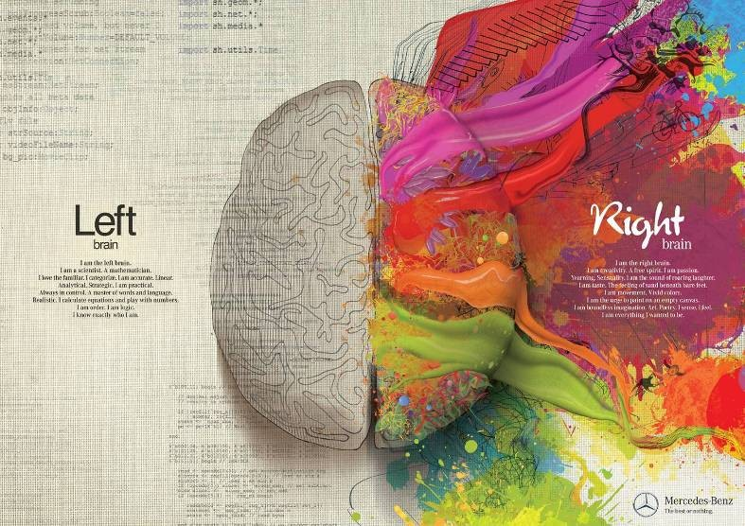

2012 жылғы Mercedes жарнамасы.

... рационалды + эмоционалды ...

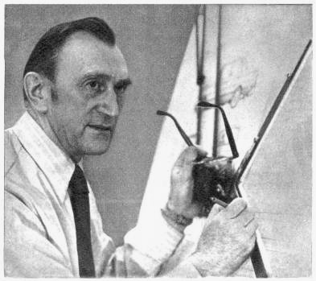

ДИЗАЙНЕР, мысалы, конструктор сияқты, ҚОРҚЫНЫШТЫ бола алмайды, өйткені оның мақсаты механизм емес, адам. Қазіргі уақытта эмоционалды компонент әр түрлі басқа қызмет түрлерінде сұранысқа ие болып отыр, оны әлі қолдануды үйренбеген.

... конструктивті + интуитивті ...
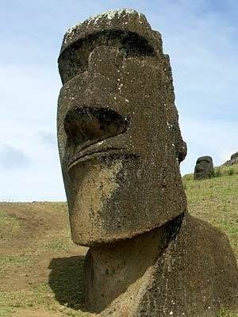
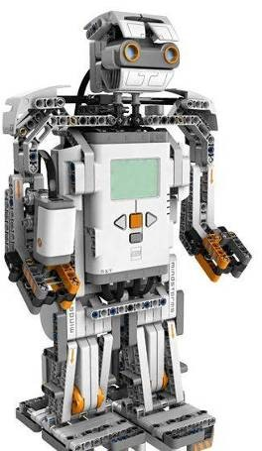

Шығармашылық интуиция дизайнерге тиесілі және көптеген жылдар бойы қарастырылған
«Ғылыми емес» құрал, бүгінде ол прозалық мамандықтарға арналған.

... аналитикалық + синтетикалық ...
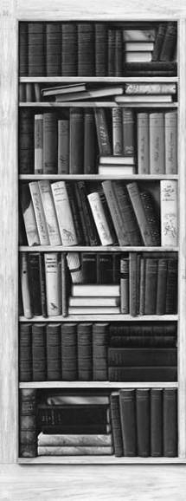

Жобалау процесі бірегей болып табылады, өйткені ол талдаулар мен синтез фазаларының үздіксіз тоғысуы ретінде жүреді, басқа мамандықтардың көпшілігіне қарағанда, бұл кезеңдер нақты бөлінген.

... жасырын мағыналарға ене алады ...
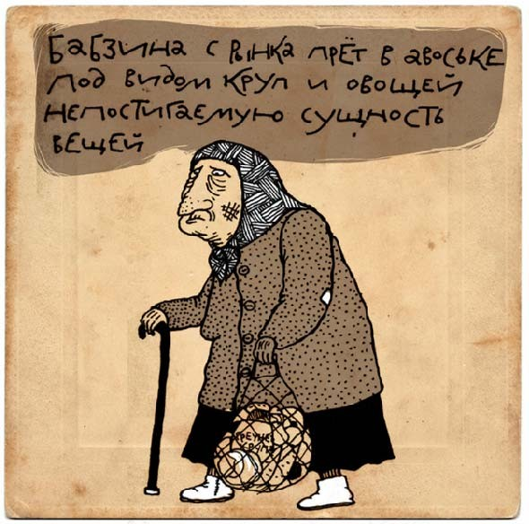

Дизайнер артефактілер әлемін құра отырып, сұлулық туралы емес, көпшіліктің ойынша, МАҒЫНАЛАР бойынша жұмыс істейді. Дүние дүние толы дәуірде бұл қасиет ең құнды болады.
... көрнекі ... (визуальное)
Адамның ойлауы дәл қазір, біздің заманымызда, сөзден көрнекіге ауысуда, өйткені көптеген адамдар үшін бұл ауысу көптеген қиындықтармен байланысты. Дизайн үшін бұл әлеммен байланысудың кәсіби тәсілі. Бірақ бұл туралы кейінірек.
... көптеген факторларды үйлесімді нәтижеге біріктіреді ...
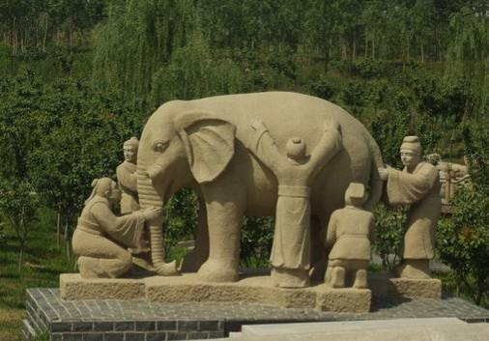

Дизайн қызметі қазіргі заманғы көптеген мамандықтардың тар мамандануынан айырмашылығы БІТ және көп факторлы болуымен ерекше. Бұл мүсіндік композиция пілдің қандай болатынын білуге ​​шешім қабылдаған бес соқыр туралы ежелгі мысалды бейнелейді. Аяқты сезген адам піл бағанға ұқсайды деді. Құйрық ұстаушы пілдің арқанға ұқсайтындығына, құлақтың кілеммен байланыстырылғанына және т.б. Олардың дәлелдері әлемді қалай қабылдағанымызға ұқсас па?

Дизайндық ойлаудың биполярлық бағыты бірқатар тән қасиеттермен сипатталады:
1. Дизайн тақырыбы туралы интуитивті және шығармашылық түсінік және оның көзқарасының тұтастығы.
2. Бүкіл нәрсені жоғалтпай бөлшектермен жұмыс жасай білу.
3. Логикалық емес, интуитивті «түсіну» қажет болатын анықталмаған және бейсаналық мәселелермен, сондай-ақ өлшемделмейтін деректермен жұмыс істеу мүмкіндігі.
4. Аналитикалық және синтетикалық компоненттердің байланысы мен бірігуі - синтез актісі анализ актісімен ұштасады, осы тұрақты өзара әрекеттестікте дизайнерлік идеялар туындайды.
5. Болжау мүмкіндігі.
6. Шығармашылық қиялдың шындықпен байланысы.
7. Абстрактілі көріністер мен идеяларды елестету мүмкіндігі.
8. Топта жұмыс істей білу.

Енді осы қасиеттердің кейбірін егжей-тегжейлі қарастырайық.
«Нысанға интуитивті-шығармашылық ену және оның көзқарасының тұтастығы» нені білдіреді? Адамдар дискретті қабылдауларға көбірек сенеді - оларды сөзбен жазуға, жазуға, схемалауға болады. Бұл сенімділік пен сенімділік елесін жасайды. Ішкі сезім қабылдау мен білімнің толыққанды көзі емес, болып жатқанға соқыр эмоционалды реакция болып саналады. Шығармашылық іздеу проблеманы шешуден логикалық түрде шығаруға болмайтын жағдайда туындайды. Бұл жағдайда аналитикалық ойлау жеткіліксіз және интуитивті қатысуы қажет.
Интуитивті болжамдарды нақты саналы қорытындылар деңгейіне ауыстыру кез келген шығармашылық қызметтің мәні болып табылады. Мұнда шығармашылыққа арналған рецепт жоқ, жалпы схемалар жұмыс істемейді. Интуитивті қабылдауды сана деңгейіне ауыстыру процесі кенеттен болжам, түсінік, «жағдайды сезіну» сияқты көрінеді. Мұндай аудармаға қол жеткізудің басты шарты - практикалық кәсіби тәжірибе, атап айтқанда әр түрлі жағдайлармен өзара әрекеттесу тәжірибесі және соның нәтижесінде ойлаудың икемділігі. «Жағдайды сезіну» дегеніміз - тәжірибе жинақтаған және түйсікті қолдануды үйренген мамандардың қабілеті, ол болып жатқанды бөліктерге бөліп талдамайды, элементтерге бөлмейді, бірақ оны үздіксіз тұтастықта қабылдайды.
Демек, бөлшектермен жұмыс істеу қабілеті оның бөліктерінің жиынтығына азайтылмайтын тұтастығын, тұтастығын жоғалтпай кристаллданады (гештальт психологиясындағы гештальт-3 анықтамасы). Жағдайды дұрыс түсіну сәті кенеттен пайда болған сенімділік ретінде, барлық бөлшектер «орнына түскен», «тұтас болып қалыптасқан» деген сезім сияқты сезіледі.
Бұл «тұтастыққа ену» қабілетінің арқасында дизайнерлік ойлау күрделі жүйелердің сипаттамаларына ие объектілерге, яғни олардың арасында тығыз байланыстары бар көптеген, гетерогенді немесе нашар дифференциалданған элементтер құрайтындарға қолданылады. Сарапшылар әдеттегі сызықтық логика мен талдаудың күрделі жүйелерді түсіну және олармен өзара әрекеттесу үшін жеткіліксіз екенін мойындайды. Сонымен қатар, жүйелік жағдайда батыстық ойлауға бағытталған қадамдық себеп-салдарлық қатынастар дәрменсіз болып шығады.
Дизайнды ойлауға тән тұтас қабылдаудың өзіндік ерекшеліктері бар, олар Дизайнды ойлау әдістерінде кейбір принциптерге көтеріледі.
Дәстүрлі ғылымның принципі - объективтілік, бақылаушыдан тәуелсіздік. Логикалық ойлауда дәл сол себептер бірдей зардаптарға алып келеді, ал жағдайлар үнемі қайталанады деп есептеледі. Интуитивті ойлау, керісінше, әр жағдайдың даралығын және бірегейлігін бекітеді; ол үшін кез-келген нәрсе өзінің контекстінен бөлінбейді және оны жеке-дара қабылдауға болмайды. Бұл контекстің ажырамас бөлігі - бұл бақылау және қабылдау пәндері, біздің жағдайда дизайнердің өзі және оның қызмет адресаты - пайдаланушы. Сондықтан, жобалау процесі кез-келген шығармашылық процесс сияқты, субъективті жеке факторды қамтиды, оған кәсіби деңгей мен тәжірибе, шығармашылық кредо және өзіндік құндылықтар жүйесі айтарлықтай әсер етеді.

ЛЕКЦИЯ 6. КӨРІП ОЙЛАНУ (ВИЗУАЛИЗАЦИЯ МЫШЛЕНИЯ)

Қазіргі кезде адамның сөздік ойлауы визуалдыға ауысатыны жалпыға бірдей қабылданған. «Типография пайда болып, кітаптар пайда болған кезде адамдардың ойлауы өзгере бастады - ақыл-ой операциялары тізбекті сипатқа ие бола бастады. Енді, мүмкін, тағы бір метаморфоз пайда болады. Уақыттың қиыншылықтары соншалық, олар адамды көрнекі қабілеттерін пайдалануға бағыт-бағдар беріп отырады. Бұл дегеніміз, бізге сызықтық дәйекті ойлау тәсілдері (бізге таныс тұжырымдар мен дәлелдер) емес, кеңістіктегі ақпаратты жедел түсініп, талдау қажеттілігінен туындайтын басқалары қажет болады ». [2]
Қазіргі жағдайда көптеген жағдайлар ақпараттық технологиялардың дамуымен байланысты. Бір жағынан, вербальды ойлау қол жетімді шексіз көлемдегі ақпараттарды жеңе алмайды. Екінші жағынан, экрандық жарнама ортасы басқа шындықты тудырады, содан кейін әлемді қабылдау және ойлау тәсілі өзгереді. Жаңа ұрпақ аз және аз оқиды, көрнекі әсердің әртүрлі нұсқаларын қалайды. Көрнекі тетіктер басым бола бастайды, өйткені олар ақпарат ағындарын дәйекті емес, біртұтас, «бір актіде», жоғары жылдамдықта өңдей алады. Елестету арқылы қабылдаудың шекаралары анағұрлым кең, ал көру өрісіне енетін нәрсе жадында берік сақталады. Сондықтан логикалық, сөздік формалар көрнекілікке, көрнекілікке жол береді.
«Ойлау дәстүрлері, жалпы алғанда, бізге грек классиктерінің: Сократ, Платон және Аристотель үштігінен келді, олар батыстық ойлаудың бастауында тұрған. <…> Кейін олар Батыс өркениетінің ойлауының негізін қалады. Өкінішке орай, бұл ойлау тәсілі бізге соншалықты қажет болатын шығармашылық және сындарлы энергиядан айырылған »[3].
Бұл фактіні көпшілік түсінеді. Бірқатар авторлар бірқатар кітаптарды стандартты емес ойлау тәсілдерін меңгеру әдістеріне арнайды (Эдвард де Боно: Бүйірлік ойлау [5], Параллельді ойлау [6]; Дэн Роэм: Көрнекі ойлау [7]; О'Коннор Дж. : Жүйелік ойлау өнері [8] - орыс тіліне аударылғанның бір бөлігі ғана). Біз бұл өте қарапайым, оның барлығына қол жетімді екендігіне сенімдіміз. Кітаптар бестселлерге айналуда, оларды миллиондаған адамдар оқиды, бірақ белгілі себептермен ағартушылық пайда болмайды. Адамдар грек философиясы пайда болғаннан бері олардың басына мықтап орныққан ескі үлгі бойынша ойлауды жалғастырады. Бір (екі, үш ...) кітап оқуға қарсы екі мың жылдан астам уақыт - мүмкін бе? Бұл дегеніміз, сананы «айналдыру» үшін қанша мыңжылдықтар қажет болады? Жылдамдық дәуірінде мұндай кезеңді елестету мүмкін емес.
Әр түрлі пәндер практикасында (маркетинг, менеджмент, жарнама және т.б.) олар бейнелі ойлау әдістерін қолдану қажеттілігі туралы көбірек айтады, олар:
- интуитивті ойлау
- тұтас ойлау
- оң мидың ойлауы
- визуалды ойлау
- өнімді ойлау
- бүйірлік ойлау
- шығармашылық ойлау
- екінші логика
- органикалық логика
- гештальт логикасы

Қазіргі уақытта дизайнер тұтас сананың ұстаушысы ретінде АЛДЫҢҒЫ жаңа қалыптасқан тенденция рухында жаңаша ойлайтын жалғыз маман болып шығады. Оған тән визуалды ойлау, ол визуалды шығармашылықпен айналысады және әр адамға түсінікті және қол жетімді болатын әр түрлі мағыналарды бейнелейтін - бейнелейтін өнім жасайды.
Бұл ерекше мүмкіндік алға жылжудың жаңа тәсілдерін іздейтін озық бизнесті тартады. Ричард Флорида4 жариялаған «креативті класс» және креативті экономика дәуірі бизнес қауымдастықты жаулап алуда. Бірақ менің ойымша, мидың оң миының ойлауының жаппай дамуы адам санасының нақты өзгеруі үшін жеткіліксіз. Жоғарыда талқыланған логикалық және бейнелі симбиозға қол жеткізу керек, және бұл уақыт өте ұзақ процесс.

ЛЕКЦИЯ 7. «КЛИП» САНА
Тұтастыққа альтернатива - бұл фрагменттілік, «клип» деп аталады, онда қажетті бүтін бөліктер ыдырайды, бір-бірімен дауласады және ешқашан сенімді байланыс таба алмайды.
«« Клиптік сана »термині 1990 жылдары пайда болды және әуелі музыкалық және жарнамалық роликтердің әсерімен байланысты емес фрагменттерді жыпылықтауға дағдыланған кедей жастардың санасына қарғыс ретінде қолданылды. маңызды нәрселерді қабылдаңыз. Бүгінгі таңда презентацияның негізгі формасы клип, суреттердің міндетті емес реттілігі болып табылады. Клип-сана әлемді жаулап алуда. Теледидар жарнамалары бар бағдарламаларды «жыртып тастайды», адамдар жұлып алып оқиды, олар Интернеттегі хабарламалардың үзінділерін «аулайды», музыка жолында тыңдайды - олар импульстармен ақпарат алуға және мағыналарға емес, жеке адамдарға үйренеді сөз тіркестері, жыпылықтау және кескіндер [10].
Бұл дәл қазір бұқаралық өнердің көп түрлерінде болып жатыр, оның стилистикасы әлемге басқаша қарау қажеттілігінен туындайды, бірақ болып жатқанды қабылдау мен көбейтудің ішкі мүшесі енді ғана қалыптаса бастады, сондықтан тапсырманы жеңе алмау. Бұл тығырықтан шығу үшін әлі де кедергілерді жеңуге тура келеді. Әзірге клипарт, концептуалды - сіз оны қалай атайсыз - материалдандырылмаған және жыртылған өнер постмодернизмнің қалдық құбылыстарымен таң қалдырады. Сонымен қатар, жеке хабарламаларды өзіндік тұтастыққа жинау - бұл берік тамырланған бұқаралық санаға қарсы ойлау даралығын ынталандыратын ерекше процесс.
Менің ойымша, заманауи ойшылдар қатты айыптайтын клип санасының феномені біздің тіршілік етуімізге қауіп емес, қайта бағдарлаудың сөзсіз кезеңі. Керісінше, ойлау түрінің өзгеруі туралы емес, таныс ауызша және олардың органикалық тіркесімінің фонында жаңа көрнекіліктің дамуы туралы, біз үшін онша таныс емес, түбегейлі өзгеше нәрсеге айналуы керек. Клип тәрізді пайда болған сананың екі формасындағы қақтығыстың нәтижесі және ол адамзатқа ақыл-ойдың еріксіз ауысуын беру соншалықты оңай еместігін көрсетеді.
Постмодернизмнің «ауруы» дизайнға әсер етпеді деген сөз емес. Дизайн ешқашан жыртылған санадан көп зардап шекпеуі маңызды. Керісінше, логикалық және қиялдық ойлауды тең иелену және тұтас нәтиже таба білу - оның жан-жақты және пәнаралық сипатымен байланысты дизайн қызметінің ерекшеліктері. Бұл бірлікке әр түрлі өнімдерді жасаудың ұзақ тәжірибесі арқылы қол жеткізіледі (бұл маңызды) және дизайнерге сол эксклюзивтілікті ұсынады, ол бар шындықта назардан тыс қалмай, назардан тыс қала алмайды. Дизайн интуициясы, кез-келген шығармашылық кәсіби интуиция сияқты, сол тәжірибе негізіне негізделген. Дизайнды ойлау әдістерінде жоғары бағаланатын түсініктерді «иландыратын», түсініксіз мағыналардан аулақ болуға, параметрлерге сәйкес келмейтін мәліметтермен маневр жасауға мүмкіндік береді.

ЛЕКЦИЯ 8. ДИЗАЙН ӘДІСТЕМЕСІНІҢ КӨКЕЙКЕСТІЛІГІ (АКТУАЛЬНОСТЬ МЕТОДОВ ДИЗАЙНА)
9Н. МАССАЛЫҚ ӨНДІРІС (9H МАССОВОЕ ПРОИЗВОДСТВО)

Виктор Папанек 1980 жылдардың ортасында нарықтық саясаттың мифтерге негізделгендігіне назар аударды [1]:
1. Жаппай өндіріс туралы миф - қазіргі жағдайда модельдердің жаңару жиілігі айналымды азайтады, «жаппай» өндіріс айтарлықтай төмендейді.
2. Ескіру туралы миф - таза бәсекелестік мақсаттар үшін нарықты үнемі жаңартып отыру үшін жасанды түрде жасалады, тұтынушыда ондай қажеттілік болмайды.
3. Адамның «қажеттіліктері» туралы миф - қажеттіліктер имплантацияланған сияқты көп зерттелмейді және ескерілмейді.
4. Дизайнердің жағдайға әсер ете алмайтындығы туралы аңыз - шын мәнінде, дизайн, осындай ықпалдың ең тиімді тұтқаларының бірі болып шығады.
5. Сапа енді маңызды емес деген аңыз - 80-ші жылдары тең техникалық / технологиялық сапа идеясы қалыптасты, белгілі бір тепе-теңдікке қол жеткізілді және бәсекелестік тек дизайнның, стильдің формальды жағына бағытталуы керек деп есептелді.
Отыз жылдан кейін әлем осы мифтердің Батыстың экономикалық жүйесін тоқырауға алып келгенін анықтады. Заманауи құндылықтар ескіріп бара жатқан адамның тұтынушылық моделіне бағытталған. Бәсекеге қабілетті өнімге ұмтылу таңдалған дайын клондардың артық өндірілуіне әкелді. Шынайы құндылықтар жүйелік түрде иелену мәнімен алмастырылды, бұл тұйыққа тірелген техногендік өркениетті тұтыну культі айқын дәлелдейді. Осы себепті, қазіргі кезде, әрине, жаңашылдыққа, өнімнің әлеуметтік сапасына, бастапқыда дизайнерлік мамандықтың мәнін құрайтын тұлғаға бағытталған тәсілге баса назар аударылады.

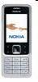
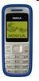
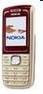
Nokia

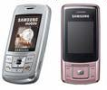
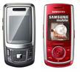
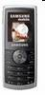
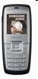
Samsung

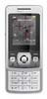
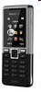
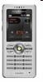
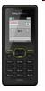
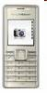
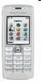
Sony-Ericsson

Өнімдерді «клондау» мысалы

Пол Саффо5 өзінің сұхбаттарының бірінде әлемдік экономиканың өзгеру кезеңдерін былайша анықтады:
«Қазір болып жатқан процестерді түсіндіру үшін 1900 жылға оралайық - бұл« өндірістік экономиканың »қалыптасу уақыты. Экономиканың бұл түрінде ең бастысы жұмысшы болды, ал символы зауыттық сағат болды. Менеджменттің негізгі проблемасы тиімділік болды: ресурстардың шектеулі болуын ескере отырып, төмен бағамен жеткілікті өнімді қалай өндіруге болады. Нәтижесінде тиімділікті арттыра отырып, өндіріс экономикасы өзін-өзі құртты: ол өте арзан тауарлар өндірді. Экономика негізінен қателіктерден емес, табыстардан құлдырайды.
1950 жылдардың басында өндірістік экономиканың күйреуінен кейін «тұтыну экономикасына» кез келді. Бұл экономиканың орталық фигурасы енді жұмысшы емес, тұтынушы болды, ал несие картасы оның күшінің символына айналды. Билік өндіріс менеджерлерінің қолынан маркетологтар мен сату менеджерлерінің қолына көшті, олардың негізгі міндеті тұтынушыларды сатып алуға деген құштарлығын ояту болды.
Бірақ тұтыну экономикасында жарты ғасырдан астам өркендеу болғаннан кейін, адамдар қажет емес тауарларды жоқ ақшаға сатып алған кезде, бұл даму түрі өзінің логикалық аяқталуына жетті. Мен тіпті тұтынушылық экономиканың нақты қайтыс болған күнін атай аламын - 2008 жылғы 17 қараша.
Тұтыну экономикасы жасаушылар экономикасымен алмастырылуда. Мұны инновациялық экономикамен шатастыруға болмайды. Шығарушы - бұл бір уақытта өнімді жасау және тұтыну кезінде экономикалық операцияларды жүзеге асыратын қарапайым адам.
Жаңа экономика енді ғана пайда бола бастады, оны дамытуға тағы 10 жыл қажет »6.
Экономикалық модельдердің өзгеруі, әрине, оларға байланысты болатын жобалау функциясына әсер етті. Дизайн өнері технократтық және адамзат әлемі арасындағы үйлесімділікке қол жеткізу мүмкіндігі ретінде дүниеге келген жаппай өндіріс әлдеқашан мұндай болмай қалды. Сонымен қатар, дизайн жаппай сананың заңдарына бағына отырып, механикалыққа айналды. Dieter Rams ережелерінің бірі - «дизайн шыншыл болуы керек» - дизайн стилінің маңызды бөлігі стендті әмбебап құндылықтардан өнімнің коммерциялық жетістігіне айналдырған үшін ұмытып кетті. Филипп Старк айтқандай (және мен оны «венальды» деп атаймын) «циникалды» дизайн кәсіптің мәнін соншалықты анықтады, сондықтан Design Thinking компаниялары біздің қолөнеріміздің көп қырлы мазмұнын «қайта ашу» сияқты қалпына келтіріп жатқан жоқ. Қазіргі уақытта ол шынымен реинкарнация үрдісінен өтіп жатыр, мұнда дизайнер қарастырған әрбір мәселе пайда табу жолында пайда табу үшін емес, жоспарланған объектінің сипаттамаларына, мақсаттарына сәйкес кешенді түрде шешіледі. Даму мақсаттары, нақты (орташаланбаған, бет-әлпеті жоқ) пайдаланушылардың қажеттіліктері мен өмір салты, автордың өзіндік шығармашылық тәсілдері мен қалауы.

10H МАРКЕТИНГ СТРАТЕГИЯЛАРЫ
Маркетинг сонымен қатар осы бағыттағы елеулі ілгерілеушілікке алаңдаушылық білдіріп, мынаны айтуға мәжбүр етеді: «Тұтынушылардың көпшілігінде заттардың көпшілігі бар, ал жеткізушілер өз тұтынушыларының қажеттіліктерін зерттеуге мәжбүр: бұл тек сатылымның өсуіне әкеледі және пайда.
... маркетингтік адамдар тек тауарларды жарнамалайтын, көбісі сәтсіздікке ұшырады ... содан кейін банкротқа ұшырады ... ықпал жеткізушілерден тұтынушыларға қарай көбірек ауысады ». [он бір].
Жақсы қалыптасқан маркетинг әдістері қазіргі уақытта 90% күтілетін нәтиже әкелмейді. Біз сатып алатын тауарлардың өзіндік құнында айтарлықтай үлес маркетингтік зерттеулерге (20-дан 60% -ға дейін) түсетіндігін ескерсек, тұтынушылардың ақшалары толық мағынада «ағып кетеді». Американдық формула: өнертапқыш үшін $ 1, өндіруші үшін $ 10, сатылған үшін $ 100, енді жұмыс істемейді. Біз Виктор Папанектің №3 мифімен келісуіміз керек - «қажеттіліктер соншалықты зерттелмейді және ескерілмейді, бірақ таңылады». Болжам 30 жылдан кейін қайтадан жүзеге асты.
Маркетинг оның сәтсіздіктерін талдайды және қорытынды жасайды:
«Неліктен сатуды ынталандыратын әдеттегі шаралар тиімділігін жоғалтады: жеңілдіктер, сыйлықтар, ақысыз қызметтер және т.б.
▪ Тұтынушылар табысының өсуіне байланысты баға ... сатып алушыға сөзсіз әсерін жоғалтады.
▪ Тұрақты клиенттер өз қалауларында тұрақты және басқа жеткізушілер мен бәсекелестердің «ілтипатына» жауап бермейді.
▪ Дүкендер, тауарлар мен бағалар арасындағы айтарлықтай айырмашылықтың болмауы көбінесе сатуды ынталандыру науқанын демпингтік ойынға айналдырады »[12].
«Сатып алушы тәжірибеге сүйене отырып, сатып алу нұсқаларын іздейді. Тәжірибе - бағалаудың ең қиын факторы. ... Егер бұл тәжірибе теріс болса, онда ешқандай прогресс көмектеспейді »[13].
Батыс халқының 60% -дан астамы барлық қажеттіліктермен қамтамасыз етілген және Интернет-порталдар арқылы тауарларды өздері таңдай алатын және сатып алу туралы шешім маркетингтік алаяқтыққа тәуелді бола алмайтын жағдайларда, сатып алушы үшін күрес өзгеріп отырады «жақсы сатып алынғаннан» жақсы түсінетін, мейірімді өнімге дейін. дүкен сөресінде ғана емес, сонымен қатар оны пайдалану кезінде жағымды эмоциялар тудырады.
Жақсы қалыптасқан маркетинг әдістері тұтынушының эмоционалды жағын, оның сезімін және осы немесе басқа затты иеленуден қанағаттану дәрежесін қалай ескеруді білмейді. Мұндай құрал дизайн арсеналында бұрыннан бар. Бұл әртүрлі пайдаланушылар топтарының арам ниеттері мен тілектерін анықтауға бағытталған дизайнерлік зерттеу әдістері.
Маркетинг осы тәжірибені ықыласпен зерттейді және қолданады, маркетологтар Дизайн ойлау ( Design thinking) қосылып, пайдаланушылардың қажеттіліктері, проблемалары, қалауы бойынша зерттеулер жүргізеді.

11 ҚАЖЕТТІЛІКТІ ЖЕКЕЛЕУ
Жаппай өндіріс кең етек алған тұтынушылықты дамытуға байланысты маркетингтік күш-жігермен бірге «бұқаралық сана» деп аталатын құбылысты тудырды. Біз жоғарыда қарастырған жаңа шындықтар қоғамның осы құбылысын түбегейлі өзгертеді.
Клиппинг - шындықты бөлек бөліктерге бөлшектеу. Оларды қандай да бір тұтастыққа жинау: - бізде берік орныққан бұқаралық санадан айырмашылығы ойлау даралығын ынталандыратын ерекше процесс. Бүгінгі таңда бұқаралық сана мен жаппай тұтынудан жеке қажеттілікке және өмір салтына өтудің айқын тенденциясы байқалады. Интернет кеңістігінде адам өзінің позициясы мен өзінің мәлімдемесіне құқықты жеңіп алды: Википедия, әлеуметтік желілер, пікірталас клубтары, қызығушылық танытқан қоғамдастықтар және т.б. Жеке, тар мақсатты өнімге қажеттілік бар, бірақ тиісті жауап жоқ. Әзірге күйлер мен қалыптардың барлық түрлері өркендеп, даралықтың иллюзиясын нақты жеке қажеттіліктерге ауыстырады.

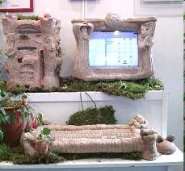
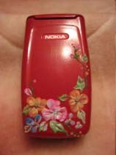

«Реттелген» өнімдердің мысалдары. Мұның бәрі дизайнмен өте аз байланыста.

Реттеуге деген талпыныс - бұны қосымша элементтермен немесе аксессуарлармен толтыру арқылы белгілі бір тұтынушылық тапсырыс үшін жаппай өнім жасау - бұл перспективалы болып көрінді, бірақ қажетті нәтиже бермеді, өйткені ол өндірілген өнімнің мардымсыз үлесін жауып, өте шектеулі бола алады. әртүрлілік.
Ричард Флорида әлем қазір нарық үшін бәсекелестіктен алшақтайды дейді
шығармашыл кәсіпқойларға арналған байқауға: және «шығармашыл маман үшін ең бастысы - бұл жағдайды тұтас және икемді көру қабілеті». Әрі қарай:
«... шығармашылық класс жаңа нәрсені жобалау және құру арқылы ақша табады және ол оны жоғары дәрежелі дербестік пен икемділікпен жасайды» [9].
Шығармашылықтағы дербестік жеке нәтижеге, мақсатты өнімге, өндіруші мен тұтынушы арасындағы өзара түсіністікке және «одаққа» бастайды. Бұл қарым-қатынастың мүлдем жаңа формасы. Мақсатты дизайнда ең үлкен тәжірибеге ие дизайн.

12H МАМАНДАНДЫРУ
Қызметтің барлық салаларында маманданудың тереңдеуі бір салада алынған білімнің басқа саладағы ұқсас зерттеулермен байланысқа түспеуіне әкелді. Өмірлік тіндердің бастапқы бірлігін бұзуды жалғастыра отырып, кәсіптер өз іштерінде оқшаулана бастады. Әр түрлі бағыттағы мамандар бірін-бірі аз түсінеді, олардың байланысы барған сайын проблемалы болып, барлық қызмет салаларына әсер етеді.
Мәскеу гуманитарлық-әлеуметтік академиясының ректоры И.М.Ильинский апатты қорытынды жасайды: «Технология, экономика және қаржы саласындағы мамандану барған сайын тереңірек және тарға айналуда, ... университеттер қолөнершілерді дайындайтын жоғары кәсіптік оқу орындарына айналуда < ...> Оның гуманитарлық білімсіз адамының мәні неде? Бұл ... функционалды, соқыр орындаушы. Арнайы білімді құл. Тар мамандандыру
... іс жүзінде білім беруді адамгершіліктен айыруға айналды »7.
Әлемдік дағдарыс процестері - экономикалық, әлеуметтік, экологиялық, демографиялық және т.б. - келесі кезекте адам өз құшағына еніп, өзінің бағындыратын дүниені бөлінбейтін қабылдауына дейін төмендетуі керек екенін түсінуге әкелді.
Ақпараттық технологиялардың дамуы адамдардың өзара әрекеттесу ортасын өзгертті, ашылған мүмкіндіктер бытыраңқылықтың байланысына серпін берді, бір-біріне қарай жылжу қажеттілігі пайда болды. Әзірге бұл процесс белгілі бір нәтижеге қол жеткізген жоқ, бірақ ондағы басты нәрсе - айқын анықталған тенденция. Мұндағы болжам келесідей: «Маман ретінде сұранысқа ие болу үшін, адам басқа білімдердің ерекшеліктеріне үңіліп, өзінің білімін үнемі жаңартып отыруы керек, әйтпесе ол өз міндеттерін шеше алмайды ... біз болжам жасай аламыз жақын аралықта әртүрлі пәндердің «түйіскен жерінде» білім алған пәнаралық мамандарға үлкен сұраныс ... »8

Мұнда дизайнның өзіндік бірегей тәжірибесі бар, өйткені ол пәнаралық, жан-жақты - ол әртүрлі салаларда жобалар жасайды, дизайн шешімдеріне әсер ететін әр түрлі факторлармен айналысады және сәйкесінше әр түрлі мамандармен ортақ тіл табуды біледі. Бұл ерекшелікті Виктор Папанек те атап өтті:
«... Әр түрлі ғылымдар мен технологиялардың шектен тыс мамандануы өте көңілсіз. Көбіне әр түрлі мамандардың командалары, әрқайсысы тек өзінің кәсіби тілінде сөйлейді, ең күрделі мәселелерді шеше бастайды.
Мұндай команданың құрамына кіретін өндірістік дизайнерлер өздерінің кәсіби міндеттерін орындаумен қатар, басқа топ мүшелері арасындағы өзіндік «байланыс көпірі» рөлін де атқаруы керек деп санайды. Көбіне дизайнер - әр түрлі кәсіби тілдерде сөйлей алатын жалғыз адам; оның дайындығы оған командада «аудармашы» рөлін алуға мүмкіндік береді. Сондықтан біз өндірістік дизайнердің команданы синтездеу функциясын қабылдайтынын көріп отырмыз, өйткені басқа салалардың мамандары бұл міндетті орындай алмайды ».

Мен дизайнның рөлі өте маңызды болуы мүмкін заманауи проблемалар мен тенденциялар туралы шолуды аяқтағым келеді, менің мұғалім Дмитрий Азриканның сөзімен айтқанда, 80-ші жылдардың ортасында дизайнды дамытудағы негізгі проблемаларды атап өтті [14] :
1. Заттың сыртқы түрімен көрінетін культтың гипертрофияланған өсуі.
2. Брендтер саны бойынша ауыр, бірақ әлеуметтік функциясы, ассортименттік сызықтары бойынша біркелкі.
3. Көптеген тұтынушылық және мәдени тауашалар, ... әдетте, әлеуметтік маңызы бар, толтырылмай қалады.
Ол қазір ғана күн тәртібінде тұрған негізгі міндеттерді атап өтті:
1. Қажеттіліктердің «артуы» емес, олардың арифметикалық өсуі.
2. Әлеуметтік-жауапты дизайн бос өмірге арналған әшекейлер емес, билік символдары емес, өмір сүруге арналған құралдарды жасайды.
3. Функционалдылық туралы жаңа түсінік: пәндік ортаның әлеуметтік, мәдени, экологиялық функционалдығы.
4. Ірі объектілер тіршілік ету кезеңіндегі функционалдылық - жобалаудан шығаруға дейін.

13 ЖОБАЛАУ ОЙЛАНЫСЫ
НЕГЕ ОЙЛАНДЫРУДЫ ЖАСАУ?
Қазіргі әлеуметтік, экономикалық және мәдени процестердегі біз қарастырған жағдай дамудың жаңа жолдарын іздеу қажеттілігін, тіпті мен бұл сөздерден қорықпаймын, өркениет эволюциясының жаңа жолдарын қажет деп тапқандығын дәлелдейді.
Жаппай өндіріс пен бұқаралық мәдениеттің дәуірін мүлдем басқа өмірлік ұстаным ауыстыруы керек. Бұл парадигманың өзгеруі қазірдің өзінде орын алуда. Бизнес түбегейлі жаңа нарықтар құру үшін модельдерін қайта қарайды, олар көбіне бизнестің қажеттіліктеріне емес, соңғы пайдаланушылардың қажеттіліктеріне бағытталады. Бұл тапсырманы түсініп, оны жүзеге асыра бастаған кез-келген адам осы тәсілмен сатып алушылар да (пайдаланушылар) да, нарық та ұтатынына сенімді болды.
Дәстүр бойынша клиенттерді тартудың жаңа тәсілдерін іздеу іскерлік әлемде жаңа технологиялық шешімдер іздеуді білдіреді. Алайда, бүгінгі күні жетістікке өнім мен процесс сапасын үнемі жақсартуға бағытталған вектор қажет екендігі айқын болып отыр. Клиенттермен байланыстың жаңа түрлерін құрумен қатар, олардың қажеттіліктерін қанағаттандыру үшін жаңа тәсілдерді табу бойынша жұмыс жүргізілуде.
Үстемдікке ие болған жаһандық бәсекелестік жағдайында нарықты саралау кезінде қиындықтар туындады. Көптеген компаниялар өмір сүру үшін күресуге мәжбүр болды. Дәл осы стандартты емес шешімдерді іздеу кезінде қазіргі кезде Дизайн Ойлау деп аталатын нәрсе пайда болды - бұл пәнаралық қатынас арқылы жаңа перспективалар ашатын, өзіндік идеяларды бойына сіңіретін, ең талғампаз клиенттерді қанағаттандыратын және инновациялық іскери шешімдерге жетелейтін адами орталыққа негізделген тәсіл.

ДИЗАЙНДЫҚ ОЙЛАУ ДӘУІРІНІҢ БАСТАЛУЫ
Дизайн ойлауының танымал көшбасшысы - американдық IDEO компаниясы, ол бастапқыда дәстүрлі түрде жергілікті дизайн мәселелерін шешті және 2006 жылдан бастап өзінің әдістемелік өңдеулеріне сәйкес жүзеге асырылатын процестер мен қызметтер саласындағы әртараптандырылған жобалау жобаларына көшті.

 | 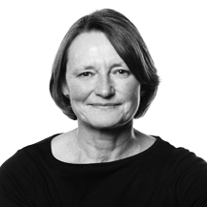 | 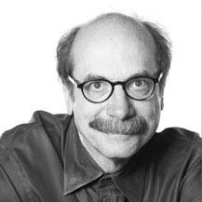

Тим Браун
Джейн Фултон Сури
Дэвид Келли

Дизайнды ойлау әдісінің негізін қалаушылар мен идеологтар

Олардың жобаларының тарихы әлеуметтік қызметтердің бірін ұйымдастыруға тапсырыс беруден басталды. Қызмет көрсету жағдайын зерттей бастаған дизайнерлер тапсырыс берушінің оны ұсыну шарттарындағы қажетті түбегейлі өзгерістер туралы абсолютті түсінбеушілікке тап болды. Оларға шенеуніктерді азаматтарға осы қызметті алу үшін өздері берген жолмен жүруге көндіру үшін айтарлықтай күш қажет болды. Шенеуніктер белгіленген рәсімге таң қалып, дизайнерлерге бюрократиялық тәсілдерді түбегейлі қайта қарауға мүмкіндік берді.

Сіздің клиенттеріңізді қанағаттандыру IDEO дизайнның жаңа бағыттарын анықтауда өте жақсы жұмыс жасады.
Бастапқыда пайдаланушыларды түсінуге баса назар аударылып, олардың қажеттіліктері мен мәселелеріне барынша назар аударылды. Белгілі зерттеу әдістері дамыды және тереңдеді. Алдын ала нәтижелер олардың қатысуымен тексерілді, жоба соңында олармен кері байланыс орнатылды. Әдіс толығымен дизайнерлік болды. Бірақ бұл оны ауқымды қолдану үшін жеткіліксіз болды.
Бірнеше рет табысқа жетелеген IDEO президенті Тим Браун бизнесмендер арасында әдісті белсенді қорғаушы болды. Пафосты біртіндеп көбейтіп, әдіс құндылығын ең жоғары деңгейге көтере отырып, ол олардың көпшілігінде керемет әсер қалдырды. Дизайнды ойлаудың келесі кезеңі осылай басталды - әдісті менеджмент, маркетинг және басқа мамандықтарға енгізу. IDEO-дің негізін қалаушы Дэвид Келли Стэнфордта Design Thinking ашты, ол екі жыл бойына әр түрлі адамдарды дизайнерлік ойлаушыларға дайындады. Стэнфорд мектебі (Stanford d.school) өзін төмендегідей ұстайды:
Стэнфорд - қазіргі кезде дизайндағы парадигманы өзгертетін негізгі оқу орындарының бірі. Біз өзгеріс агенттері ретінде әрекет ететін, өзекті мәселелерді шешетін, әлеуеті жоғары кәсіби мамандарды құруға бағытталған Дизайнды ойлау және инновациялық әдістемелерді үйретеміз. Біздің өте бай бағдарламамыз шығармашылық пәнаралық топтардан басталады ... Біздің процесс «дұрыс жұмыс жасау» мен «нәрсені дұрыс жасау» арасындағы нақты айырмашылыққа әкеледі. Біз адам өміріне айтарлықтай әсер ететін өнім, қызмет немесе оқиға болсын, жоғары деңгейдегі стратегиялық ойлау мен маңызды шешімдермен бірге шығармашылық басқару құзыреттіліктеріне назар аударамыз ...
Біз Дизайн барған сайын күрделене түсетін әлемдік және әлеуметтік мәселелерге, бизнес мәселелеріне және инновацияларға бет бұруы керек деп санаймыз ... біз дизайнерлік ойлауды жаңа деңгейге көтеру жолындамыз. Біз дизайнерлік ойлау, мінез-құлық психологиясы, әлеуметтік-экономикалық теория, технологиялық стратегия, бизнес-стратегия және жүйелік талдауды біріктіретін жаңа әдістемелерді әзірлеу үстіндеміз. ...

Новое кредо IDEO:

Дизайндық ойлау деп аталған әдістер жиынтығын кеңінен таратудағы популистік қатынас олардың жалпы қол жетімділігін білдіреді. Бұл стратегия қаншалықты заңды? Егер дизайнер белгілі бір даму үшін пікірлестер командасын таңдаса, бұл толықтай ақталған деп ойлаймын. IDEO антропологтармен, лингвистермен, әлеуметтанушылармен, когнитивті психологтармен, этнологтармен, дәрігерлермен, бағдарламашылармен, экономистермен, өндіріспен, бизнеспен және басқалармен ынтымақтастықта жұмыс істейді. Бірақ соның бәрін басқаратын, анықтайтын, бағыттайтын, табатын, шешетін, жобалайтын дизайнерлер. Мұндай ұжымда дизайнер болмаса идея толық мағынасын жоғалтады.
Әдістің дизайннан алыс жерлерде жұмыс істеуі үшін ИДЕО идеологтары оны үнемі рәсімдеуі керек, оны өте жақсы құрылымдалған схемаға айналдырып, көріңіз интуитивті шығармашылықты логикалық қадамдарға дейін төмендету. Яғни, оң жарты шардың ойлау қабілеттерін сол жарты шардың қабілеттеріне бейімдеу. Мүлдем мағынасыз жаттығу.
Менің бұл ұстанымды әйгілі жанкүйерлердің бірі және дизайнерлік ойлауды насихаттаушылар Брюс Нуссбаум өзінің «Дизайнды ойлау: сәтсіздікке ұшыраған тәжірибе. Ары қарай не?» [19]:
«Неліктен мен, бизнес-апталық шеңберінде дизайнерлік ойлауды қолдаушылардың бірі болдым, тұжырымдамалық негізді өзгерттім? Барлығы өте қарапайым. Дизайнды ойлау дизайнер кәсібіне және қоғамға барлық артықшылықтарды берді және қазір сүйектеніп келеді, іс жүзінде зиян келтіре бастайды ...
Шығармашылықты «процесс» форматына орау арқылы дизайнерлер өздерінің қатысуын, ықпалын және корпоративтік әлем шеңберінде сатылымдарын кеңейте алды ...
Бұл істе көптеген жетістіктер болды, бірақ көптеген сәтсіздіктер болды. Неліктен? Компаниялар дизайнды ойлану процесін өте жақсы жетілдірді, оны сызықтық, сатылы, кітап тәрізді әдістемеге айналдырды ...
... дизайнерлік ойлау бей-берекетсіздіктерден, қақтығыстардан, сәтсіздіктерден, эмоциялардан тазартылды ... Осының бәрі шығармашылық процестің ажырамас бөлігі болып табылады ... Бірнеше компанияларда ғана бас директорлар мен менеджерлер бұл бей-берекетсіздікті мойындады процесс нақты инновацияларға әкелді ».
Дизайн тәжірибесін басқа салаларға аударуды, әдістерді игеруді, олармен және бүкіл әлеммен өтпелі кезеңнің қиындықтарын жеңу үшін қарулануды қалау табиғи және мақтауға тұрарлық. Бұл қисынды. Бірақ қазір дәл осы шындықта тек логика жеткіліксіз екенін білеміз. Тек дайын құралдар жеткіліксіз. Сіз дизайнер сияқты ойлауды үйренуіңіз керек. Бұл тек бір жағдайда ғана мүмкін - дизайнер болу.
Бір қызығы - Иллинойс технологиялық институтының алғашқы эксперименттерінің бірі. Дизайн институты, Чикаго жол желісін түсіру үшін қала тұрғындарының қоғамдық көлікті пайдалануға көшуін ынталандыратын жүйені кешенді жобалауға арналған. , 2001). Дизайн жобасын дизайнердің сегіз студенті бір оқытушының жетекшілігімен әзірледі және оны Чикаго қаласы соңғы 15 жылдағы ең сәтті деп таныды. Тәжірибені әлемнің әртүрлі қалалары әлі күнге дейін қолданады. Жобаның мәнін түсіндіру үшін төменде оның нәтижелері бойынша жарияланған буклет беттерінен үзінді келтірілген.

14H Жоба ViaChicago
Иллинойс университеті 2001 10
Қала тұрғындарын Чикаго жол желісін түсіру үшін қоғамдық көлікті пайдалануды ынталандыру жүйесінің кешенді жобалық жобасы. АҚШ, 2001. Бір оқытушының басшылығымен сегіз магистрант әзірледі.
Чикаго қаласы «соңғы 15 жылда» осы саладағы ең сәтті жобалардың бірі ретінде танылды. Келесі 10 жыл ішінде жобаның негізгі қағидалары әлемнің түрлі қалаларында қолданыла бастады.

Адамдар шешімдерді өзіне алатын бірден-бір құндылыққа байланысты қабылдайды.

Адамдардың артықшылығы бұл Біздің таңдауымыздың салдары:
таңдауды күнделікті жасайды: кептелістерді немесе жұмысты уақытында болу, азайту. Айырмашылық,
балаларды мектептен алу, қарбалас
тапсырыстарды орындау уақытта автобусқа ауысып
және басқалары. кептелісті азайту.

Жобалау шарттарын талдау:
Адамдар кептелісті таңдайды
өйткені жайлылық, артықшылық
ыңғайлылық өткізу қабілеттілігі
жеке Көлік.

Кептелісті азайту жөніндегі іс-шаралар:
Қоғамдық көлікке ауысу, сапарды арзанға түсіріп, оқуға немесе ұйықтауға уақытты қамтамасыз ете алады

Люди принимают решения из-за непосредственной ценности, которую они получают.
Люди делают этот выбор для | Последствия нашего выбора:
каждодневных преимуществ: | или мы добавляем к, или
чтобы вовремя успеть на | уменьшаем пробки. Различие
работу, взять детей из школы, | иногда нечеткое, но в час пик
выполнить поручения | пересадка на автобус
и многие другие. | уменьшает пробки
 |  | Люди выбирают пробки
 |  | из-за комфорта, предпочитая
 |  | удобство
 |  | пропускной способности
 |  | персональных
 |  | транспортных средств.
Действия по сокращению пробок, такие как пересадка на общественный
транспорт, могут сделать поездку менее дорогой и обеспечить
временем, чтобы читать или спать.

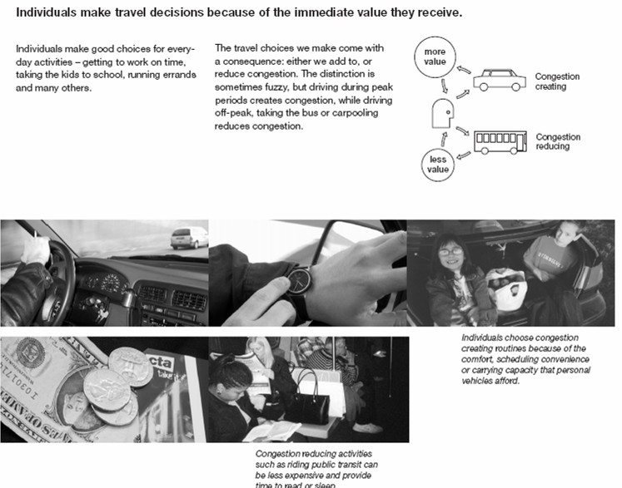
Анализ условий для проектирования.
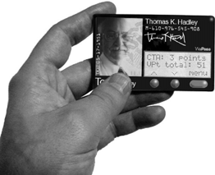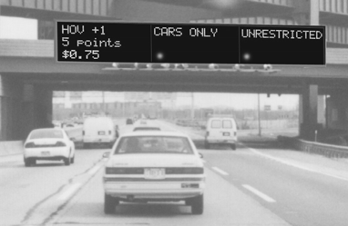
Карточка
Продвижения – Баллы Продвижения используют как преимущество:
начисление баллов доступ автомобиля к объездным переулкам или свободная поездка на общественном транспорте.
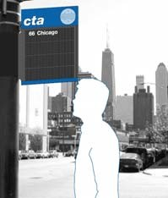 | 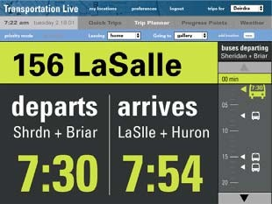
Динамические цифровые Особенность TransportationLive.com позволяет получать системы говорят людям, обратного отсчета доступ к движению и информации транзита когда обслуживание будет обеспечивает через Интернет, терминал или мобильный доступно, или когда они динамическую телефон. Используя функцию QuickTrip, должны будут рассмотреть визуализацию можно получить доступ к
запасной маршрут. наступающего персонифицированной информации о своих
транзита. поездках в реальном времени.

Халықты қоғамдық көлікке ауыстыруды ынталандыру мысалы.

Карта. Науқан - ұпай жинау
Науқандық ұпайлар артықшылығы ретінде пайдаланылады:
автомобильдің айналма жолдарға шығу немесе қоғамдық көліктерде ақысыз жүру.

Барлық мүмкін нұсқаларда азаматтарды ақпараттық қолдау. Адамдар өз іс-әрекеттеріне сенімді болуы керек және қиындықты сезінбеуі керек, қажетті және жан-жақты ақпаратты қалаған түрінде ала алады.

Балама маршрутты адамдарға айтып беретін қол жетімді динамикалық сандық жүйелер қызметін қарастыру.

Ерекшелік, динамикалық көрнекілік арқылы алдағы транзитті кері санақ қамтамасыз етеді.

Трафик және транзиттік ақпаратқа қол жеткізу интернет, терминал немесе ұялы байланыс арқылы телефон TransportationLive.com мүмкіндігі сізге алуға мүмкіндік береді. Нақты уақыт режиміндегі сапарларыңыз туралы жеке ақпаратты QuickTrip функциясын пайдаланып, қол жеткізуге болады.

Жолаушылар уақыт пен маршрутты алдын-ала жоспарлай алатындай ақпарат белсенді болуы керек.

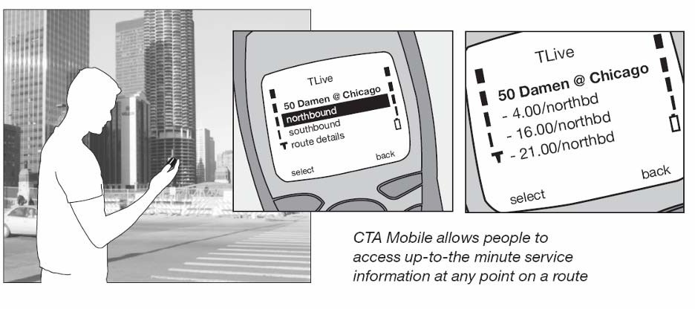
Мобильный CTA позволяет людям получать доступ к информации в любом пункте маршрута

Барлық қоғамдық көліктер және оның инфрақұрылымы бірыңғай қағида бойынша жұмыс істейтін және жалпы ережелер бойынша құрастырылған ажырамас жүйе ретінде қарастырылады.

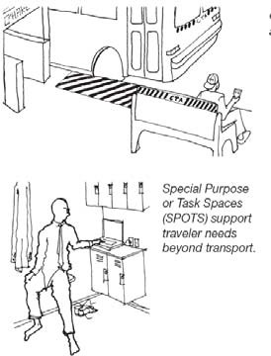
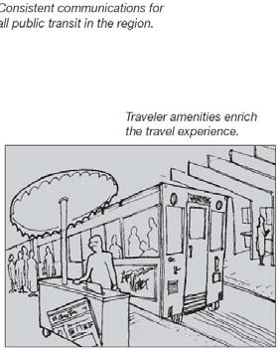
Special Purpose or Task Spaces
(SPOTS) – поддержка путешественников, нуждающихся в помощи вне транспорта.
Удобства для путешественника обогащают опыт путешествия.
Согласованные коммуникации для всего общественного транспорта в регионе.
Операция Все На борту

Жеке көліктен қоғамдық көлікке ауысу үшін ең күтілетін жерлерде арнайы тұрақтар бар, мұнда азаматтар ыңғайсыздықты сезінбеуі және әдеттегі өмір ырғағын өзгертпеуі үшін қосымша қызметтер ұйымдастырылады.
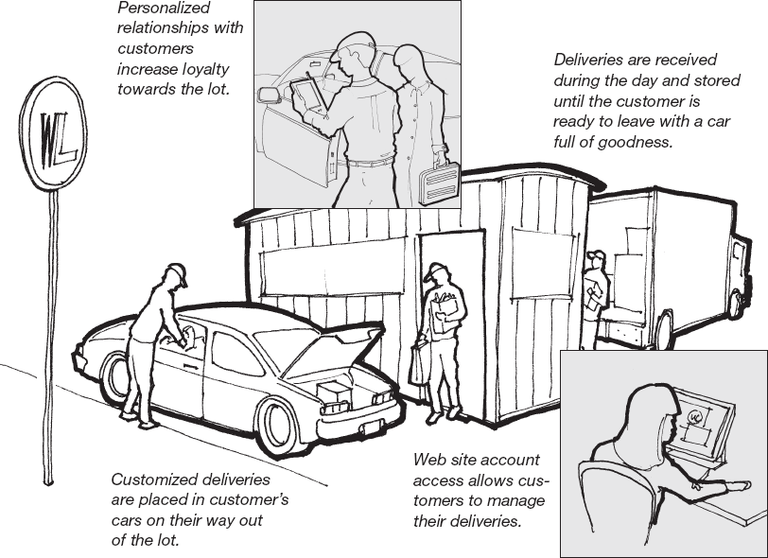
Заказы осуществляются через специальный сайт
Персонифици- рованные отношения с клиентами, увеличивающие лояльность.

Саяхатты ұтымды ұйымдастыруға арналған арнайы интернет-портал.

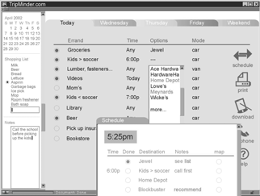
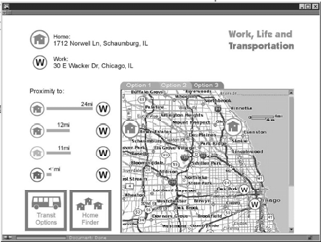

Work / Life Locator адамдарға Саяхат нұсқаушысы сізге
жұмыс сапарларын жеңілдету сапар әдісін таңдау үшін
үшін қайда тұру керектігін әр уақыт пен ақшаның нақты
түрлі елестетуге көмектеседі шығындарын түсінуге көмектеседі

Жоба барлық кері туындаған жағдайлар мен проблемаларды ескере отырып, тұрақты кері байланыс режимінде жүзеге асырылады. Азаматтармен қарым-қатынас компьютерлік желіде де, тікелей байланыстың әр түрлі формаларында да ұйымдастырылады.
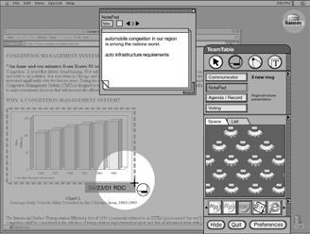
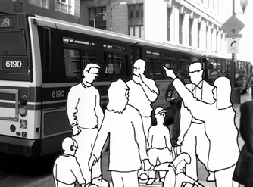

Ең көп жүретін жолды айналып TeamTable әлеуметтік топтың аймақтық
өтудің барлық жолдары туралы шешімдер орталығымен өзара әрекетін
білуге ​​арналған семинарлар мен ұйымдастырады. Мүшелер өздерінің жеке
экскурсиялар үнемі өткізіліп тұрады. қатты дискілеріне жүйе арқылы қол жеткізеді.

Алғашқы эксперименттер сәтті ғана емес, сонымен бірге индикативті болды және жобалау тәжірибесінде жаңа бағытты дамытудың бастауы болды.
Бүгінгі күні дизайнерлік компаниялар ұсынатын қызметтердің тізімі дизайнерлік зерттеулерден бастап, стратегиялық шешімдерге дейін әр түрлі. Және бұл кәсіпорындағы өнімдер ассортиментінен бастап әлеуметтік қызметтерді (медицина, білім беру, мемлекеттік қызметтер және т.б.) ұйымдастыру мен бизнесті басқаруға дейінгі барлық нысандарға қатысты. Мысалы, Ұлыбританияда дизайнерлік ойлау әдістері мемлекеттік бағдарламаларда қолданылады.
Мақсаттар, міндеттер мен шешімдер тұрғысынан айтарлықтай индикативті көлік тақырыбын жалғастырудағы бірнеше мысалдар.

Лондонға кіру ақысының жобасы
Шешімдердің көмегімен:
1. Қала билігі заңнамалық деңгейде кіру үшін жиналған барлық қаражатты тек қоғамдық көліктің дамуына бағыттауға шешім қабылдады.
2. Азаматтарды орталыққа бару үшін жеке көлік құралдарын пайдалануды тоқтатуға сендіру мақсатында қоғамдық көліктің барлық түрлерін дамытудың кешенді бағдарламасы қабылданды.
Жүйелі іске асырылатын ішкі бағдарламалар кешені:
1. Жол инфрақұрылымын дамыту
2. Қоғамдық көлік құралдарын дамыту - қауіпсіз және жайлы
3. Қоғамдық көліктің артықшылығымен жол қозғалысын ұйымдастыру
4. Азаматтардың қоғамдық көлікте жүру уақытын жоспарлау жүйесін қалыптастыру
5. Қоғамдық көлік науқанын ұйымдастыру
6. ... және содан кейін ғана! - жеке көлікті пайдалануға шектеу шараларын енгізу.

Ақпараттық көлік жүйесін жобалау және пайдалану стратегиясы. Қалалық кеңес, Плимут, АҚШ
Негізгі мақсаттар:
- Қалада көлік қызметін енгізуді қолдау және жеке көлік құралдарына балама ретінде қоғамдық көліктің пайдаланылуына ықпал ету
- қаланың барлық тұрғындары мен қонақтарына қоғамдық көлік туралы нақты және объективті ақпаратқа қол жетімділікті қамтамасыз ету
- Қауіпсіздікті арттыру және қоғамдық көлікті пайдаланатын адамдардың алаңдаушылық деңгейін төмендету
- Серіктестік пен ұйымдық өзара әрекеттесуді дамыту
- Қоғамдық көліктің мүмкіндіктері туралы түсінікті дамыту арқылы экономикалық және әлеуметтік тиімділікті қолдау
- Мүмкіндігі шектеулі жандарға арнайы жағдай жасау
- Сервистік ұйымдардың қажеттіліктеріне назар аударыңыз
Негізгі міндеттер:
- қалалық заң шығарушы органмен көлік жоспарын құру және құру
- қоғамдық көліктер туралы ақпараттың қол жетімділігін қамтамасыз ету
- жергілікті атқарушы органдардың жоғары сапалы қызметтерді ақылға қонымды шығындармен тиімді жүзеге асыруын қамтамасыз ету
ШЕШІМДЕР:
- Интернетті қолдау
All барлық бағыттардың көлік схемалары
The маршрутты жоспарлау және оның құнын есептеу үшін ақпарат
- нақты уақыт режимінде жолаушыларға арналған ақпарат
Passengers жолаушылар болатын әр түрлі жерлерде көрінуі керек
Term терминалдар, SMS, байланыс орталығы және Интернет арқылы беріледі
Travel Жол жүрудің болжалды уақыты қалалық трафикті модельдеу арқылы қамтамасыз етіледі
- ақпараттық терминалдар
Route маршрут карталарын ұсына алады
Proposed ұсынылған маршруттың көшірмесін жасаңыз
The ең жақын аялдамалар туралы хабарлау
▪ қалалық көлік жүйесінің сайтына қол жетімділікті қамтамасыз ету
- басылған ақпараттар
Various әр түрлі бағыттағы қоғамдық көліктерге қатысты буклеттер, карталар мен брошюралар арқылы жүзеге асырылады
▪ мүмкіндігінше қол жетімді болуы керек, ең алдымен:
• туристік ақпараттық орталықтар
• теміржол станциялары
• денсаулық сақтау ұйымдары (ауруханалар, емханалар)
• ойын-сауық орталықтары
• кинотеатрлар мен театрлар
• мектептер мен университеттер
• дүкендер мен пошта бөлімшелері
- Автобус маршрутының желілік карталары (кесте)
▪ жылдық мәліметтер негізінде жасалуы керек
▪ ақысыз таратылуы керек
▪ басқа пайдалы ақпаратты қамтуы мүмкін, мысалы:
• қаланың негізгі бағыттарына қалай жетуге болады
• қызмет көрсету пункттерінің индексі
• билеттер туралы ақпарат
• көлік операторлары туралы ақпарат
• қаладағы және одан тысқары жерлердегі көлік қызметтерінің бағыттары
- Маршрутты жеке жоспарлау
жеке көлік иелері мен олардың отбасыларына арналған жол (әсіресе күнделікті жұмысқа немесе мектепке бару маршруты) оларды қоғамдық көлікте жүруді ынталандыру мақсатында модель ретінде мұқият зерттеліп, жасалынған
- жаяу жүргіншілердің белсенділігін дамыту үшін ақпарат беру
▪ Жаяу жүргіншілердің стратегиясын қабылдау арқылы аялдамалар мен өткізу пункттеріне апаратын жолдарды жақсарту бойынша бірқатар шаралар белгіленді.
▪ Бұл шараларға жолдарды нақты жол белгілерімен және нақты карталармен қамтамасыз ету кіреді
▪ жаяу жүргіншілер жолына қатысты көліктің орнын тасымалдаудың осы әдісін насихаттайтын парақшаларда көрсетуге болады.

Қауіпсіз қоғамдық көлікті жобалау бойынша нұсқаулық. Көлік министрлігі, Ұлыбритания.
Қоғамдық көлік қауіпсіздігі мәселелері қалай шешіліп жатқандығының мысалы
Жолаушыларға, қызметкерлерге және мүлікке қатысты тәуекелдер (мысалдар):
• сырахананың жанындағы аялдама
• бос жерде орналасқан аялдама
• көзге көрінбейтін аялдама
• тұйықтар, ойпаттар, кең бағандар, аялдама маңындағы тығыз бұталар
Шешімдер:
- кеңістікке шолу жасау
- аялдамаларды биіктікте және дүкендердің жанында орналастыру
- ашық көлік дизайны
- аялдамалар үшін мөлдір әйнекті пайдалану
- көрінуді жақсартуға арналған айналар
- күту аймағын ұйымдастыру
- жарықтандыру
- көгалдандыруға байланысты жайлылықты арттыру
- инфрақұрылымды ретке келтіру және техникалық қызмет көрсету (қоршаған ортаға бақылау сезімін тудырады, осылайша қорқыныш сезімін төмендетеді).

15H FARADAY ЖОБАСЫ
студенттердің ғылыми-зерттеу бағдарламалары бар мектептер құру, Ұлыбритания, 2004-201911 жж

Білім беру ортасы науқанының бастамашысы Ұлыбританияның Дизайн кеңесі. Болашаққа арналған құрылыс мектептері (BSF) бағдарламасы Англиядағы 15 жыл ішінде барлық орта мектептерді жаңартуды және жаңартуды жоспарлап отыр.
ЖАҒДАЙ
Ақпараттық технологиялардың дамуы білімге дерлік шексіз қол жеткізді. Екі ғасыр бойы білім дайын түрде ұсынылды: саясаткерлер мен шенеуніктер балаларға қандай білім қажет екенін шешіп, «әмбебап» білім беру жүйесін құрды.
Қазіргі көзқарас - адам өмір бойы білім алуы керек, дәлірек айтсақ, оқуы керек, ал мектеп оны соған дайындауы керек.
Мектептегі білім берудің жаңа принциптері:
- орталықтандыру мен рецепттерден бастап төменнен жоғары бастамаға дейін
- әмбебап білім беруден жекелендірілген оқытуға
Мектептің жаңа білім беру міндеттері:
- жеке даму
- бастамалар
- шығармашылық
Оқытудың жаңа формалары:
- шағын топтарда жұмыс істеу
- жобалық қызмет
- зерттеу
Тиімді оқыту:
- өмірлік қиын міндеттер арқылы табиғи қызығушылықты оятады және пайдаланады (!)
- көптеген ынтымақтастық мүмкіндіктерін ұсынады (!)
- эмоциялар мен эмоционалды дамудың маңыздылығын түсінеді (!)
- әртүрлі оқу стильдері мен әдістерінің кең спектрін қолданады және көрсетеді;
- оқудың әр түрлі нәтижелерін, оның ішінде икемділік пен тұрақтылық сияқты жағымды бейімділікті дамытуды бағалайды.

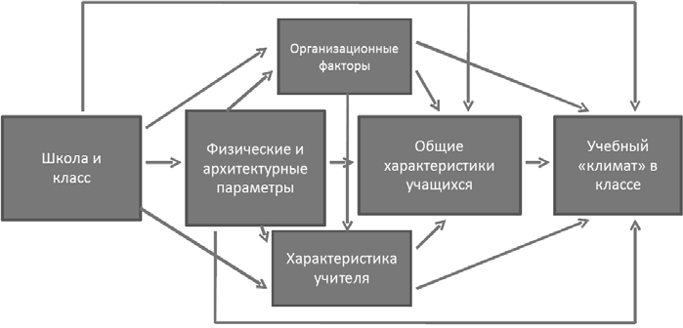
Білім беру ортасын қалыптастыру құрылымы.

Жобалар физикалық ортаны өзгертуге ғана емес, сонымен қатар:
- кез-келген ортаға негізделген жүйелер мен процестер (кесте құрудан және кәсіптік дамудан бастап мектепті басқаруға дейін),
- коммуникация құралдарын пайдалану (ақпаратты, көзқарас пен мақсаттарды студенттерге, қызметкерлерге және қоғамға қалай жеткізуге болады),
- өнімдер мен қызметтерді дамытуға (мектептен тыс қызметтер немесе өнімді жеткізу).
Әр мектептегі осы жұмыстың тиімділігін бағалау негізгі сәттерге сәйкес жүзеге асырылады:
- Білім беру ортасындағы өзгерістер оқу процесіне қандай әсер етті?
- Мектептің білім беру ортасын дамыту тәжірибесі жобалауға жаңа көзқарас шеңберінде мектептің сатып алу практикасына қандай әсер етті?
- Дизайнға деген жаңа көзқарас мектепті басқарудың басқа салаларында және мектеп тұрғысынан мектеп өмірінде қаншалықты пайдалы болуы мүмкін?
Мектептегі қол жетімді ортаны қалыптастыру.
Жетекші мемлекеттер қоғамның әртүрлілігін мойындайтын және қолдайтын кең саясат шеңберінде ерекше білім беру қажеттіліктері бар немесе мүмкіндігі шектеулі оқушыларды мектептердің негізгі ағымына қосуды көздейді. Ағылшын тілінде сөйлейтін елдерде мектептерге қол жетімділікті дамыту бағдарламаларында инклюзивті - инклюзия термині қолданылады, ол дизайндағы бағыттың атауымен сәйкес келеді, ол мүгедектерге бейімделген объектілер мен орталарды, стандартты емес әлеуметтік типтерді, қарттар, балалар және олардың қоғамға тең енуі үшін нақты шараларды талап ететін басқа санаттар.

ЖҰМЫС ПРОЦЕССІ
Жедел мәселелерді шешуге емес, ұзақ мерзімді стратегиялық шешімдерді әзірлеуге және нығайтуға баса назар аударыңыз.
Процесс:
1. Мектептерде шешуді қажет ететін проблемаларды анықтау бойынша жұмыс.
2. Дизайн кеңесі студенттердің директормен, мектеп қызметкерлерімен және басқа да мүдделі тараптармен (сәулетшілер, өрт сөндірушілер, Білім министрлігі, муниципалдық өкілдер және т.б.) бірлескен жұмысын «батыру», жүргізу.
3. Осыдан кейін проблемаларды зерттеу және олардың шешімдерін табу үшін жобалау процесінің бөлімдерін «ашу» және «анықтау» жалғасады.

«Барлау» кезеңінде топтар проблемалардың себептерін қарастырады.
«Жасау» кезеңінде олар шешімдерді ұсынады, демократиялық тұрғыдан талқылайды және қандай идеяларды алға тартуға болатындығын анықтайды.
«Пилоттық жоба» кезеңінде идеялар қол жетімді материалдардан жасалған модельдер бойынша тексеріліп, тексерілді.

ЗЕРТТЕУ
Зерттеуге 18 ай ішінде 12 мектепте мұғалімдермен, оқушылармен және басқа тұтынушылармен жұмыс істейтін көпсалалы дизайнерлік топтар қатысты, олар қазіргі оқу жағдайында оқытуды жүзеге асырудың қиындықтарын анықтады.

Зерттеу тақырыбы:
стандартты білім беру, дидактикалық оқыту әдістері, сыныптың бірыңғай стандарттары, жан-жақты интерьерлер, стандартталған сыныптар, ыңғайсыз орындықтар мен бекітілген биіктік парталары.

Зерттеулер көрсеткендей:
сыныптағы жағдайдың сапасыздығы мен стандартталуы оқуды тежеп қана қоймайды, сонымен қатар:
- қолданыстағы оқыту модельдерінің ауқымын азайту және оқушы мен мұғалімнің өзара іс-қимылына кері әсер ету;
- оқу процесінің құндылығын төмендету;
- жеке қажеттіліктерге бейімделуге жол бермеу;
- шығармашылықты басу;
- тиімсіз;
- уақыт пен энергияны ысырап етуді білдіреді;
- ұзақ мерзімді перспективада олар қымбат.

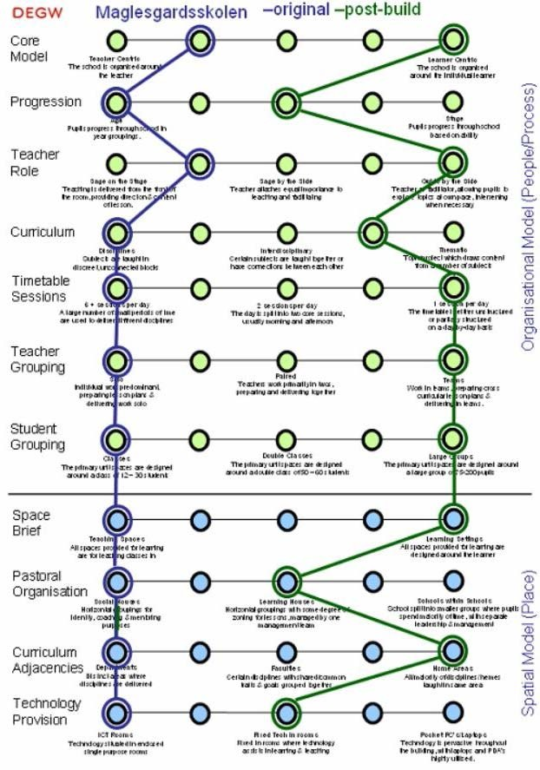

Зерттеу нәтижелері. Жобалар аяқталғанға дейін - сол жақта көк тік, жоба үшін жоспарланған - оң жақта жасыл сызық.

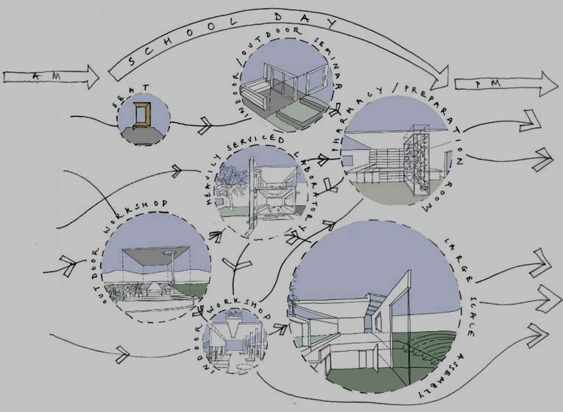

Кеңістікті жүйелеу және жіктеу.
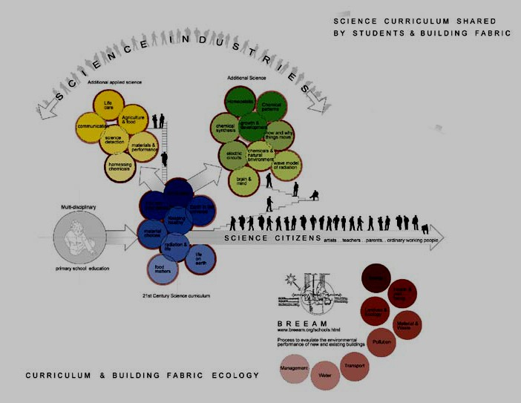
Білім беру жағдайларын жүйелеу және классификациялау.
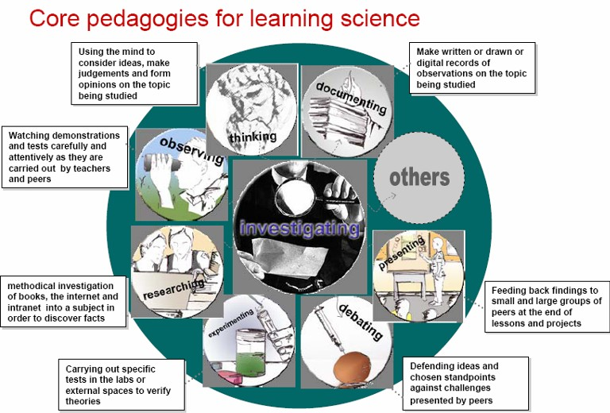

Оқу процесінің компоненттері.

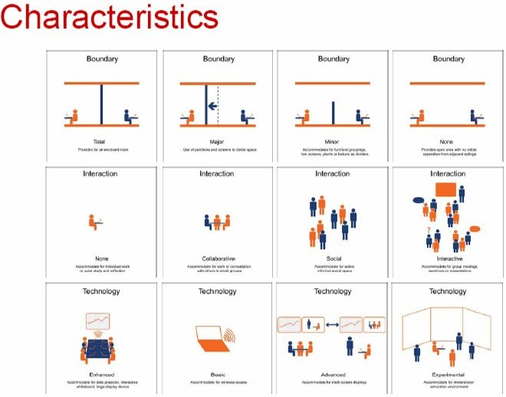

Студенттік топтарды, оқу үдерістерін және сынып типтерін жүйелеу.

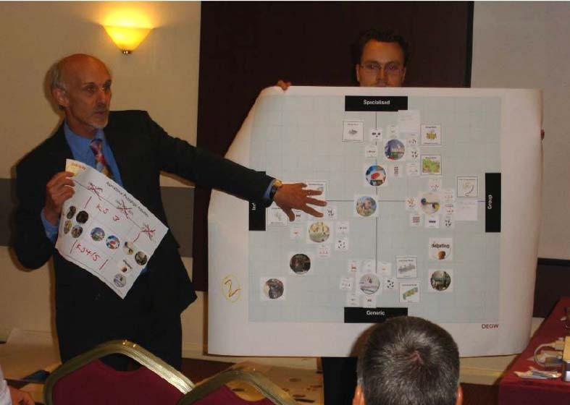
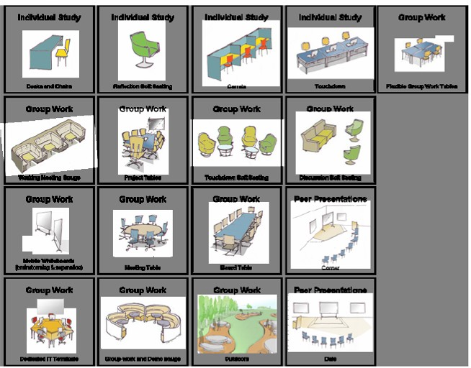
Әр түрлі топтар мен жағдайларға арналған жабдықтар мен жиһаздар.
Ұсынылған шешімдерді талқылау.

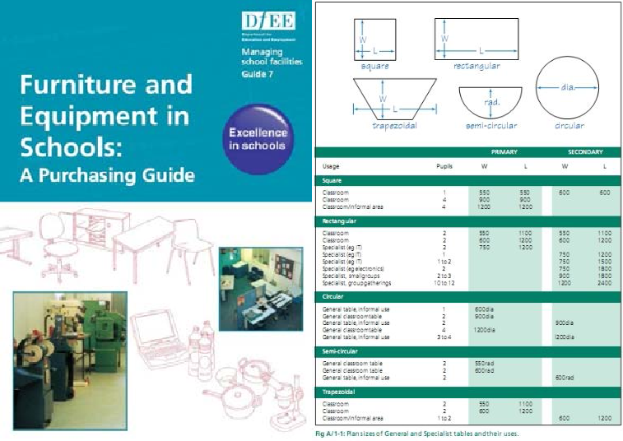

Жобаны дамыту. Мектеп жабдықтарының Жоғары сапасы мен қауіпсіздігін және бюджет шығындарының тиімділігін қамтамасыз ету үшін жоба нәтижелері бойынша жиһаз бен жабдықтарды іріктеу жөніндегі әдістемелік нұсқаулықтар әзірленеді.

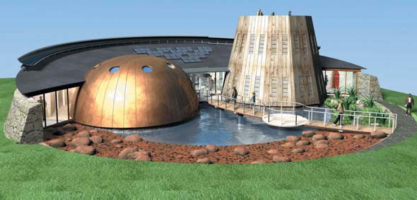
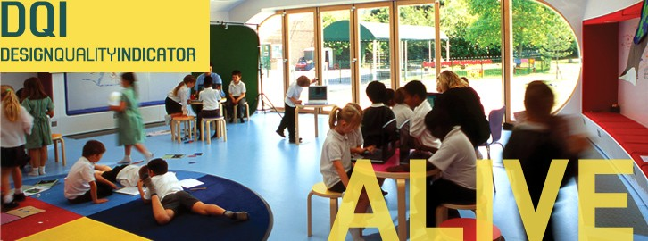
ІСКЕ АСЫРЫЛҒАН FARADAY БАҒДАРЛАМАСЫНЫҢ ЖОБАЛАРЫ

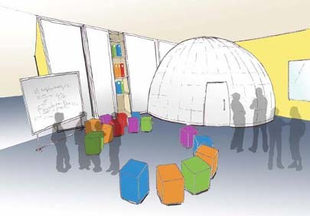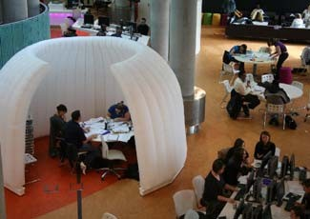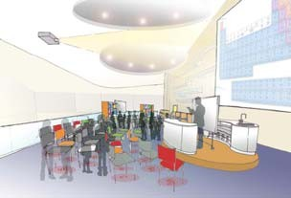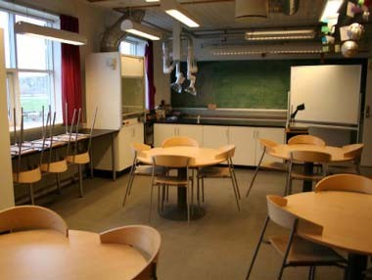

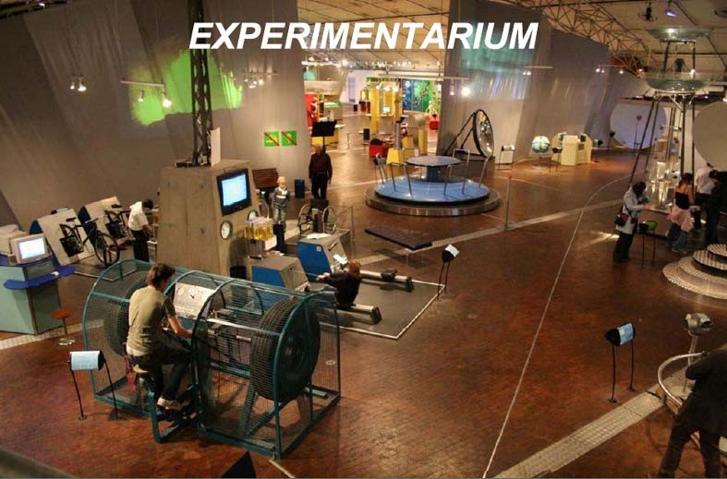
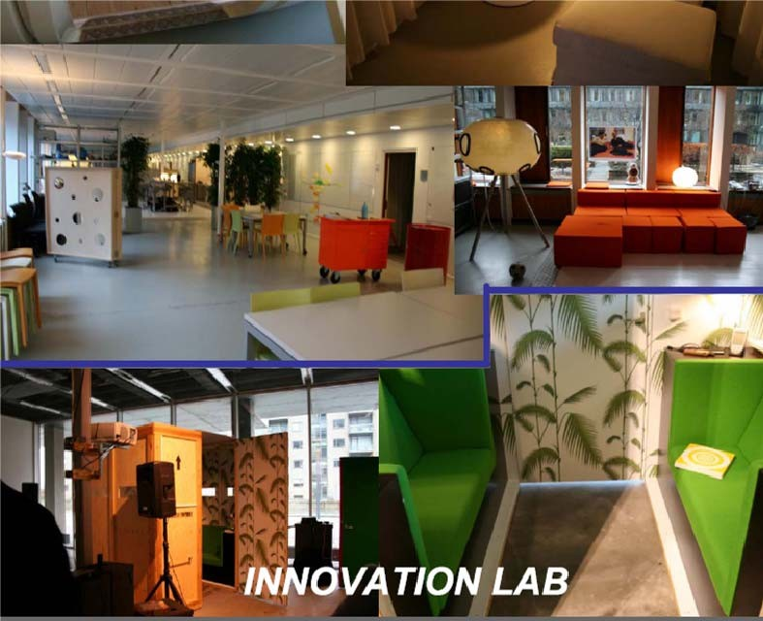

VIMPELKOM үшін 16H IDEO
12. Билайн ребрендингі

2004 жылға қарай Vimpelcom компаниясының дәстүрлі нарықтық зерттеу әдістері өзінің абоненттік базасын кеңейтуге емес, бір тұтынушыға кірісті көбейтуге келгенде сәтсіздікке ұшырады. Мәселе мынада болды: клиенттер қосымша қызметтерге назар аудармады және оларды бір-екі реттен артық емес қолданды, ал бүкіл әлемде ұялы байланыс операторлары өз қызметтерінің шамамен 20% пайда алады. Компания басшылығы Vimpelcom өз өнімдерін жақсы біледі, бірақ оның тұтынушылары емес деген қорытындыға келді.
Консультацияға IDEO мамандары шақырылды. Олардан компания мен абонент арасындағы бүкіл байланыс жүйесінің тұжырымдамасын ұсыну талап етілді.
Тоқсан ішінде IDEO төрт дизайнері оператордың қызметтерін қарап шықты. Жұмыста тұтынушының тәжірибесіне ену үшін IDEO әдістемесі қолданылды. Мәселен, сұхбаттар фокус-топтардағы әдеттегідей кеңселерде емес, тұтынушылардың үйлерінде өткізілді, осылайша дизайнерлер олардың өмір салты, әдеттері мен қалаулары туралы толығырақ түсінік алды.
Нәтижесінде, IDEO қорытындысы Beeline бренді үшін жаңа критерийлерді белгіледі. Ол қарапайымдылық, қол жетімділік, достық, жеңілдік, жарықтық ұғымдарына негізделген және айқын жағымды эмоциялар тудыруы керек еді. Әмбебап және икемді белгі барлық осы белгілерді көрсетуі керек болды.
IDEO тұжырымдамасын Лондонның Вулф Олинс агенттігі жүзеге асырды. Британдық әзірлеушілерге жаппай тұтынушыға ұнайтын эмоционалды бренд құру тапсырылды.
Нәтиже бәріне жақсы таныс.

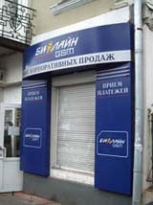
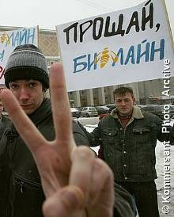
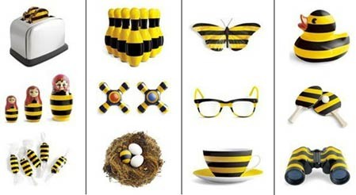

Араның шарға айналуы метаморфозасы сәтті болды.

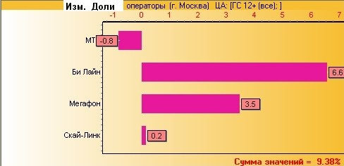
Beeline жаңартылған нұсқасы іске қосылғаннан кейін ұялы байланыс операторларының жетістігін бағалау

Сонымен, кейбір әзірлемелермен таныса отырып, Дизайн ойлау әдісі арқылы жоба жасау кезеңдерін нақтылайық.

17H ПРОЦЕСС DESIGN THINKING
18H ӘДІСТЕР ЖӘНЕ ҚАРАСТЫРЫМДАР
Әр түрлі ақпарат көздері (мен IDEO [15], d.school Stanford [21], MJV Tecnologia e Inovação [22] қолданамын) әр түрлі детальдармен дизайнерлік ойлау процесін қамтиды.
IDEO ұсынған процесті сипаттаудан бастайық. Көшбасшылар.
1. БАҚЫЛАУ
IDEO-нің когнитивті психологтар, антропологтар және әлеуметтанушылар тобы корпоративті клиенттермен бірігіп, қолданушылардың тәжірибесін түсінеді. IDEO әдістерінің кейбіреулері:
Бақылау Өнімдерді пайдалануды, сатып алуды, ауруханаларға баруды, пойыздарға отыруды, ұялы телефондарды пайдалануды бақылау.
Мінез-құлықты бейнелеу. Аурухананың күту залы сияқты екі-үш күн немесе одан да көп уақыт ішінде адамдарды суретке түсіру.
Пайдаланушының саяхаты. Тұтынушының өніммен, қызметпен немесе кеңістікпен барлық өзара әрекеттесуін үнемі қадағалап отыру.
Фото журнал. Пайдаланушыны өнімге қатысты олардың белсенділігі мен әсерлері туралы визуалды күнделік жүргізуге сендіру
Қарама-қарсы қолданушылармен сұхбаттасу Өнім немесе қызмет туралы ештеңе білмейтін немесе білмейтін адамдармен сөйлесу және олардың пайдалану тәжірибесін бағалау.
Оқиға. Адамдарды өздерінің сатып алушы ретіндегі тәжірибесі туралы өз оқиғаларын айтуға шақырыңыз Фокустық емес топтар. Адамдардың әртүрлі топтарымен сұхбаттасу: сандалдарға арналған идеяларды зерттеу
IDEO суретші, бодибилдер, подиатр және аяқ киім фетишистін біріктірді.

2. ОЙ ҚОЗҒАУ (МОЗГОВОЙ ШТУРМ, BRAINSTORM)
Бақылаушылар жинаған деректерді талдай отырып, идеяларды генерациялаудың қарқынды сессиясы.
Кейінге қалдырылған сот шешімі. Менің сөздерімді тоқтатпаңыз. Басқалардың идеяларына сүйене отырып, ЖОҚ «БІРАҚ»! - ТЕК «Мен»!
Жабайы идеяларды мақұлдаңыз. Стандартты емес түсініктемелерді қолданыңыз, өйткені олар шешімдерге нұсқау бола алады
Саны көбейтіңіз. Мүмкіндігінше жаңа идеяларды мақсат етіңіз. Жақсы сессия 60 минут ішінде 100 идеяны құрайды.
Көрнекі болыңыз. 30х25 өлшемінде жазу үшін сары, қызыл және көк маркерлерді қолданыңыз
қабырғаға бекітілген дюймдік карталар.
Бар назарыңызды тақырыпқа аударыңыз. Әрдайым тақырыпты талқылауда ұстаңыз. Бір байланыс. Сөзіңді бөлме, қарсылық білдірме, менсінбе, дөрекі болма.
3. ТЕЗ прототиптеу
Жұмыс макеттері сізге мүмкін шешімдерді елестетуге және жаңалық енгізу үшін шешім қабылдауды жеделдетуге көмектеседі.
Барлығының прототипі. Өнімдердің модельдерін ғана емес, денсаулық сақтау жүйесі сияқты қызметтерді де, мұражай фойелері сияқты кеңістікті де жасауға болады.
Бейнеографияны қолданыңыз. Сатып алушының тәжірибесін көрсету үшін қысқа фильмдер түсіріңіз.
Тез қолөнер болыңыз. модельдер тез және арзан. Ешқашан қиынға уақыт жоғалтпаңыз
(шатастырылған) идеялар
РУФЛЫҚ ЖОҚ (егжей-тегжейлер). Бөлшектеу қиындықсыз дизайн идеясын көрсететін прототиптер жасаңыз
Сценарийлер жасаңыз. Қызметті әртүрлі адамдар әртүрлі тәсілдермен қалай қолданатынын және әртүрлі дизайн олардың жеке қажеттіліктерін қанағаттандыра алатындығын көрсетіңіз
Денеге шабуыл. Әр түрлі сатып алушыларды анықтаңыз, олардың рөлдерін ойнаңыз.
4. СІЛТЕМЕ
Осы кезде IDEO бірнеше мүмкіндікті таңдауды тарылтады. Мұны қалай жасау керек.
Идеяларды жою және қалған нұсқаларға назар аудару үшін жылдам ой қозғаңыз.
Мәселені оңтайлы шешуге қол жеткізу үшін бірнеше негізгі идеялардың жинақталған прототипі.
Таңдауды тарылту кезінде клиентті белсенді түрде тартыңыз. Өз таңдауыңызда тәртіпті және сыпайы болыңыз.
Шыққан процесті шоғырландыру - мүмкін болатын нәтижеге қол жеткізу.
Барлық серіктестермен келісу. Шешімдерге қол қоятын жоғары деңгейлі басшылардың болуы сәттілікке жол ашады.

5. Іске асыру
Өнімді немесе қызметті жасау үшін сапа есептеулеріне, дизайнына және әлеуметтік ғылымның мүмкіндіктеріне ықпал етіңіз. Барлық ресурстарды шоғырландырыңыз. Жоспарларды жүзеге асыру үшін IDEO құрамына 40 елден түрлі мердігерлер кіреді.
Орындаушылар. Механика, электроника, биомедицина, бағдарламалау, өндіріс, материалтану, АЖЖ, робототехника, кинода арнайы эффект жасаушылар, өндірістік өзара іс-қимыл, графика және WEB дизайны, киім және автомобиль дизайны, бизнес, байланыс, статистика салалары бойынша білікті мамандар. , биомеханика, лингвистер, социологтар, эргономистер, когнитивті психологтар, арт-терапевттер, этнологтар, консультант-кеңесшілер, дәрігерлер, зоологтар.

Стэнфорд жобалау институтындағы процесс келесідей құрылымдалған:

1. Тапсырманы түсіну, жүйенің сипаттамаларын анықтауға, «оятуға» мүмкіндік береді.
2. Қолданыстағы шешімдерді зерттеу.
3. Бақылау. Оның барлық түрлері қолданылады: этнография, эмпатия, “куәгерлердің қарсыласуы”.
4. Мәселенің түбірі. Барлық алынған ақпаратты талдау - деректерді жүйелеу және оларды аурулар мен сұрақтардың топтарын анықтайтын етіп шоғырландыру. Жағдайды бірнеше рет сипаттауға негіз жасалуда. Жағдайды түсіну бірмәнді себеп-салдарлық механизмдерді анықтау негізінде емес, өзара әрекеттесудің бірнеше сипаттамалары негізінде дамиды.
5. Тұжырымдамалық идеялардың генерациясы. Талдау нәтижесінде туындаған проблема үшін мүмкіндігінше әртүрлі шешімдер шығарылады. Жүйелік жобада әрдайым мүмкіндіктердің әуесқойлары бар; сол жол жалғасатын жолды табу керек.
6. прототиптеу. Жолды таңдау үшін кез-келген қол жетімді материалдардан прототип жасалады. Стэнфорд мектебінің командалары әр идеяға 8-10 үлгі жасайды.
7. Тұтынушыларды тестілеу. Прототип қолданушылар арасында расталған (сауалнама, сұхбат, іс-әрекеттегі валидация) (оларға осы идеяда не сәйкес келеді, ал не сәйкес келмейді).
8. Бағалау. Егер прототип сәтсіз болса, 5-6 параграфтағы шешімдер тест нәтижелеріне байланысты қайта қаралады.
9. Даму. Сыналған идеяларды жүзеге асыру. Сондай-ақ жүйеге өмірдің қажетті формаларын дамытуға және қалаусыз түрлерін тұрақсыздандыруға бағытталған араласу әдістері жасалған.

Нәтижесінде қадамдардың реттілігі жеткілікті стандартты болып шығады. Төменде мен бұл қадамдарды өз пікірлеріммен қорытындылаймын.
бір). №1 қадам - ​​әзірленіп жатқан тақырыптың бастапқы күйіне өту. Өздігінен
«Пенетрация» біртұтас көзқарасты, белгіленген тақырыпты ғана емес, оның шеңберінен шығуды, онымен әрекеттесетін барлық ортаны таба білуді қажет етеді. Бұл жүйелі тәсіл. Оларды осы қиын жолға түсу үшін әлі де игеру керек.
2). Деректер жинау импровизацияланған сұхбат пен бақылауларға бағытталған. Нақты сұрақтар қою, әңгімені дұрыс бағытқа бұру жеткілікті дайындық кезінде ғана мүмкін болады. Сұхбат барысында қай тараптың маңызды екенін, одан да маңызды екенін түсіну үшін сізге көрегендік қабілет қажет. Бақылау да жеткілікті тәжірибесіз жұмыс істемейді. Дизайнерлер бірнеше жылдар бойы байқауды алады, көру және көру - бұл ерекше кәсіби қасиет, ол кейде бізді аяусыз баурап алады және бәріне мәжбүр етеді
- қажет пе, жоқ па - сыни тұрғыдан қарау.
3). Мәліметтерді жүйелеу, мәселелерді табу. Тұтастықтың орын алуы үшін мүлдем сызықтық емес (логикадағыдай), бірақ кеңейтілген және өзара байланысты көптеген қосылыстардың барлығын табу керек, көбінесе «көру» керек. Мұнда себептілік механизмі және басқа логикалық операциялар жұмыс істемейді. Мұнда интуиция негізінен қатысады, оны менің ойымша, кәсіпқойлық оятады.
4). Идеялар буыны. Бұл процестің негізгі драйвері қиял, бейнелі ойлау құралы болып табылады. Дизайнды ойлаудың кейбір батыстық мектептері адамдарды әртүрлі типтерге жатқызуға тырысады: олардың кейбіреулері түсінушілікке ұмтылушылар, ал басқалары идеяларды қалыптастыруда жақсы. Осы өзара байланысты процедураларды қалай ажыратуға болады? Болжам қалай орын алады, нәтижесінде жаңа ой туады деген сұраққа бірде-бір ғалым жауап бере алмайды. Осы екі әрекетті әртүрлі бастарға таратуға тырысу шығармашылықты өлтірумен тең.
5) прототиптеу және тестілеу. Модельдерде немесе макеттерде идеяларды тексеру. Дизайнерлер әр түрлі күрделіліктің макеттерін жасауды қолданды - іздеу жүйелерінен демонстрацияларға дейін, олар қандай әдісті ұстанбасын. Бірақ мұнда ұсынылған әр кезеңде қайталама прототиптеу және тестілеу (бір жобада 10-ға дейін немесе одан да көп) - бұл қауіпсіздік торы, «соломка», тапсырыс беруші үшін дәлел және дизайнердің шығармашылық интуициясын өлтіруші, Дизайн туралы (Design thinking ) ойлау баннерінде жазылған . Мүмкін, Дизайнды ойлау (Design thinking) әдістері туралы кітаптар негізінде жоба жасайтын және оның командасында дизайнер жоқ бизнес үшін, жобаның әр сәтін осындай тексеру пайдалы. Бірақ, жоғарыда айтқанымдай, дизайнерсіз, дизайнды жобалау процесі мағынасы жоқ.

Дизайнды ойлау әдісімен жобалау процесі әдебиетте көбінесе келесі схемамен ұсынылады:
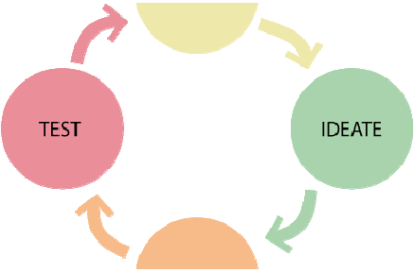
Менің ойымша, схема процестің негізгі сәттерін толығымен диспропорционалды түрде көрсетеді. Зерттеудің ең қарқынды кезеңін прототип жасаумен немесе тестілеумен салыстыруға болмайды. Ал маңыздылығы бойынша - идеяларды құру кезеңі басқаларының ешқайсысына тең емес. Сонымен қатар, мен бұл циклден шығудың жолын көрмеймін. Одан соңғы нәтижеге қалай жетуге болады?
Менің ойымша, диаграмма келесідей болуы керек:
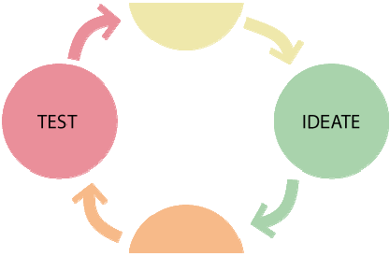
PROBLE
MS
PROJECT

Әрине, схема неғұрлым қарапайым болса, соғұрлым ол жақсы қабылданады, бұл дизайннан алыс мамандарды олардың сенімдеріне айналдыру үшін маңызды. Тек осы факт жобалау процесін схемалаудағы осындай абайсыздықты түсіндіре алады.
Мен жасайтын қорытынды мынандай: егер дизайнер оны қолданса, әдіс сәтті болады.

19Н БІРІНШІ КЕЗЕҢ - ЕНДІРУ
Жоба тобы компанияның (клиенттің) және соңғы пайдаланушының (клиенттің клиенті) тұрғысынан проблема контекстіне енеді.
Этап екі кезеңге бөлінеді:

▪ АЛҒАШҚЫ ФАЗА - мәселелерді қайта қарау және олардың бастапқы түсінігіне жету.
▪ ТЕРЕҢДЕТІЛГЕН ФАЗА - жобаның келесі кезеңінде шешімге әкелетін қажеттіліктер мен мүмкіндіктерді анықтау. Идеяларды қалыптастыру.

20Н АЛДЫН АЛА ЗЕРТТЕУЛЕРДІ ЕНДІРУ
Дизайнды ойлау жобасы басталған кезде, команда әдетте тақырыппен таныс емес болады. Сондықтан, алдын-ала ендіру - бұл жобаны бастамас бұрын проблеманы шешудің әдісі. Осы алдын-ала кезеңде үш әдіс қарастырылып бөлінеді:
  - РЕФРЕЙМИНГ (REFRAMING)
  - ІЗДЕСТІРІП ЗЕРТТЕУ(EXPLORATORY RESEARCH)
  - ДЕСК- ЗЕРТТЕУ (DESK RESEARCH)

